Kuantifikasi Ketidakpastian pada Regresi Nonlinier Sederhana
Studi pada data Concrete Compressive Strength (Yeh, 1998)
M. Faishal Amirulloh · NPM 140720260024
Irma Setiyani Rahayu · NPM 140720260025
Tugas Analisis Regresi Tingkat Lanjut · Magister Statistika Terapan, Universitas Padjadjaran ·
Daftar Isi
Ringkasan 2
1 Pendahuluan 3
1.1 Latar belakang 3
1.2 Tujuan 4
1.3 Pertanyaan utama project 4
2 Data dan eksplorasi 5
2.1 Data dan variabel 5
2.2 Distribusi Age 6
2.3 Strength terhadap w/b 7
2.4 Rata-rata dan SD 8
3 Model, estimasi, dan perbandingan 8
3.1 Dua pola yang harus ditangkap model 8
3.2 Model pada versi lama 9
3.3 Model baru 10
3.4 Perbandingan kelima model 11
3.5 Alasan Model D yang dipilih 13
3.6 Intepretasi parameter pada Model D 14
3.7 Cara estimasi 15
4 Variance function dan diagnostik 16
4.1 Asumsi utama dan cara memeriksanya 16
4.2 Mengapa varians perlu dimodelkan 17
4.3 Mengapa bukan transformasi Box-Cox 19
4.4 Distribusi residual dan dependensi 20
5 Inferensi: SE, uji parsial, dan uji simultan 20
5.1 Bagaimana penghitungan Standard Error 20
5.2 Mengapa hasilnya berbeda 22
5.3 Uji parsial 23
5.4 Uji simultan 24
6 Uncertainty quantification: CI dan PI 25
6.1 Tiga jenis uncertainty 25
6.2 Contoh pada w/b 0,45 dan Age 28 hari 25
6.3 Uncertainty sepanjang rentang w/b 27
6.4 Permukaan Strength dan titik maksimumnya 28
6.5 Peran bootstrap 29
6.6 Cara mengomunikasikan uncertainty 29
7 Validasi dan calibration 30
7.1 Rancangan validasi 30
7.2 Accuracy 31
7.3 Coverage 31
7.4 Coverage menurut Age 32
7.5 Sharpness 33
8 Sensitivity analysis 33
8.1 Terhadap asumsi dependensi 33
8.2 Terhadap baris identik 34
8.3 Terhadap model selection 34
8.4 Model C lawan Model D 34
9 Peran AI dan komputasi 35
10 Keterbatasan dan pengembangan 36
11 Jawaban atas enam pertanyaan dan kesimpulan 37
Daftar pustaka 38
Lampiran 39

Ringkasan
Laporan ini menilai seberapa stabil dan informatif regresi nonlinier sederhana untuk compressive strength beton (Strength) ketika yang diutamakan adalah uncertainty-nya, bukan satu angka prediksi. Modelnya hanya memakai dua prediktor, yaitu umur beton (Age) dan water-to-binder ratio (w/b), pada 1030 observasi dari data Yeh (1998). Dua interval dibedakan: confidence interval (CI) untuk rata-rata dan prediction interval (PI) untuk satu observasi baru. Seluruh angka di bawah ini berlaku untuk beton dengan w/b 0,45 pada Age 28 hari.
Besaran pada w/b 0,45 dan Age 28 hari | Nilai
Estimate rata-rata Strength | 36,4 MPa
CI 95% untuk rata-rata (bootstrap kelompok komposisi) | 35,3 – 37,5 MPa
PI 95% untuk satu observasi baru | 20,8 – 50,8 MPa
Coverage PI 95% out-of-sample | 94,9%

Empat poin utama pembelajaran dari laporan ini adalah sebagai berikut.
- Rata-rata dikenali dengan teliti, satu observasi tidak. Interval untuk satu observasi sekitar 14 sampai 24 kali lebih lebar daripada interval untuk rata-rata. Hampir seluruh uncertainty prediksi berasal dari variasi antarobservasi, bukan dari uncertainty parameter.
- Varians error tidak konstan, sehingga dimodelkan. Standard deviation (SD) error naik mengikuti rata-rata menurut $σf^{δ}$. Langkah ini hampir tidak mengubah mean function, tetapi menempatkan lebar interval di tempat yang benar.
- Calibration interval baik secara rata-rata, belum per Age. Coverage out-of-sample dekat dengan nominal secara keseluruhan dan menurut w/b, tetapi interval terlalu sempit pada Age 14 sampai 28 hari dan terlalu lebar pada 56 sampai 100 hari.
- Standard error (SE) bergantung pada asumsi dependensi. SE rata-rata naik dari 0,32 menjadi 0,54 MPa ketika baris dengan komposisi serupa tidak lagi dianggap independen. Point estimate-nya tidak berubah.

Hasil ini tidak boleh dibaca sebagai hubungan sebab-akibat, tidak berlaku tanpa peringatan untuk Age di atas 100 hari, dan bukan inferensi Bayesian.

1 Pendahuluan

1.1 Latar belakang
Compressive strength beton ditentukan oleh komposisi campuran dan umurnya. Data yang dipakai di sini mengumpulkan berbagai observasi dari banyak sumber, sehingga dua campuran dengan w/b dan Age yang sama masih dapat berbeda jauh karena hal yang tidak ikut dimodelkan, misalnya jenis semen, agregat, bahan tambah, dan cara perawatan. Regresi dengan hanya dua prediktor tidak akan menghasilkan prediksi yang akurat. Pertanyaan yang lebih tepat bukan “berapa Strength-nya”, melainkan “berapa kisaran nilainya, dan seberapa yakin kita terhadap hasil estimasi tersebut”.
Contoh di reference point (w/b 0,45 dan Age 28 hari) menunjukkan pentingnya memperhitungkan ketidakpastian prediksi. Estimasi rata-rata Strength pada titik tersebut adalaha 36,4 MPa. Namun, untuk satu observasi baru, prediction interval (PI) diperkirakan berada pada rentang 20,8–50,8 MPa. Rentang yang lebar ini menunjukkan bahwa nilai aktual dapat menyimpang cukup jauh dari estimasi rata-rata. Artinya, angka 36,4 MPa saja belum cukup untuk menggambarkan hasil prediksi secara utuh. Karena itu, kita perlu melihat seberapa besar ketidakpastian di balik angka tersebut. Hal ini juga membuat pemeriksaan asumsi error menjadi penting, sebab ketepatan prediction interval (PI) sangat bergantung pada asumsi yang digunakan.

1.2 Tujuan
Tujuan project ini adalah menilai seberapa stabil dan informatif hasil regresi nonlinier sederhana pada data Concrete Compressive Strength ketika analisis difokuskan pada uncertainty quantification.

1.3 Pertanyaan utama project
No | Pertanyaan | Dibahas di
1 | Mengapa fokus uncertainty quantification penting untuk project ini? | Bagian 1 dan 6
2 | Apa asumsi utama regresi nonlinier sederhana dan bagaimana diperiksa? | Bagian 4
3 | Apa bukti bahwa hasil cukup stabil dan valid untuk diinterpretasikan? | Bagian 3, 7, dan 8
4 | Bagaimana uncertainty dikomunikasikan? | Bagian 6 dan 9
5 | Apa peran AI dan komputasi, dan apa yang tidak boleh disimpulkan? | Bagian 9
6 | Apa keterbatasan data dan metode, serta pengembangan berikutnya? | Bagian 10

Ringkasan jawaban atas keenam pertanyaan disajikan di Bagian 11. Sementara itu, tiga hal metodologis yang menjadi dasar perhitungan uncertainty dihitung di Bagian 4 dan 5, yaitu alasan pemodelan varians, cara menghitung SE, serta pengujian secara parsial dan simultan.

2 Data dan eksplorasi

2.1 Data dan variabel
Data berasal dari Yeh (1998) dan tersedia di UCI Machine Learning Repository. Dataset ini terdiri atas 1.030 baris, dengan setiap baris mewakili satu hasil uji tekan untuk komposisi campuran dan umur beton (Age) tertentu. Namun, data tersebut tidak mencantumkan informasi mengenai identitas benda uji, batch, sumber data, maupun laboratorium tempat pengujian dilakukan.
Respons adalah compressive strength (Strength, MPa). Prediktor: umur beton dalam hari (Age) dan water-to-binder ratio,
$$wb=\frac{\text{Water}}{\text{Cement}+\text{Blast Furnace Slag}+\text{Fly Ash}}.$$
Penggunaan dua prediktor ini mengikuti ruang lingkup tugas yaitu regresi nonlinier sederhana dan model regresi pembanding pada Yeh (1998), yang berbentuk $f_{c}^{'}(t)=aX^{b} [clnt+d]$ dengan $X$ water-to-binder ratio dan $t$ Age. Model utama Yeh sendiri menggunakan metode ANN (Artificial Neural Network) dengan delapan prediktor, dan Yeh melaporkan bahwa regresinya lebih akurat bila memakai w/b daripada rasio air terhadap semen. Hubungan antara rasio air dan kekuatan beton sendiri telah dikenal sejak penelitian Abrams (1918), yang menunjukkan bahwa semakin tinggi rasio air terhadap semen, semakin rendah kekuatan beton, dengan faktor lain dianggap tetap. Dalam analisis ini, tujuh komponen campuran lainnya tidak digunakan secara langsung sebagai prediktor. Komponen tersebut hanya digunakan untuk menghitung nilai w/b, mengeksplorasi karakteristik data, dan membentuk kelompok komposisi dalam sensitivity analysis.
Tabel 1. Ringkasan variabel yang dipakai (n = 1030).
Variabel | Rata-rata | SD | Minimum | Median | Maksimum
Strength (MPa) | 35,82 | 16,71 | 2,33 | 34,44 | 82,60
Age (hari) | 45,66 | 63,17 | 1,00 | 28,00 | 365,00
w/b | 0,47 | 0,13 | 0,24 | 0,47 | 0,90

Ada dua hal dalam struktur data yang perlu diperhatikan saat menghitung uncertainty. Pertama, dari 1.030 baris data, hanya terdapat 428 komposisi campuran yang berbeda. Satu komposisi umumnya diuji pada beberapa umur beton (Age), dan 25 baris ternyata merupakan duplikat yang sama persis dengan baris lainnya. Kedua, Yeh menyebutkan bahwa data dikumpulkan dari 17 sumber, dengan ukuran benda uji yang dikonversi ke ukuran silinder berdiameter 15 cm. Kondisi ini menunjukkan bahwa setiap baris belum tentu merupakan observasi yang independen, terutama jika beberapa pengujian berasal dari komposisi atau sumber yang sama. Namun, karena data tidak dilengkapi dengan penanda sumber maupun identitas benda uji, ketergantungan antarobservasi tersebut tidak dapat dimodelkan secara langsung.

2.2 Distribusi Age
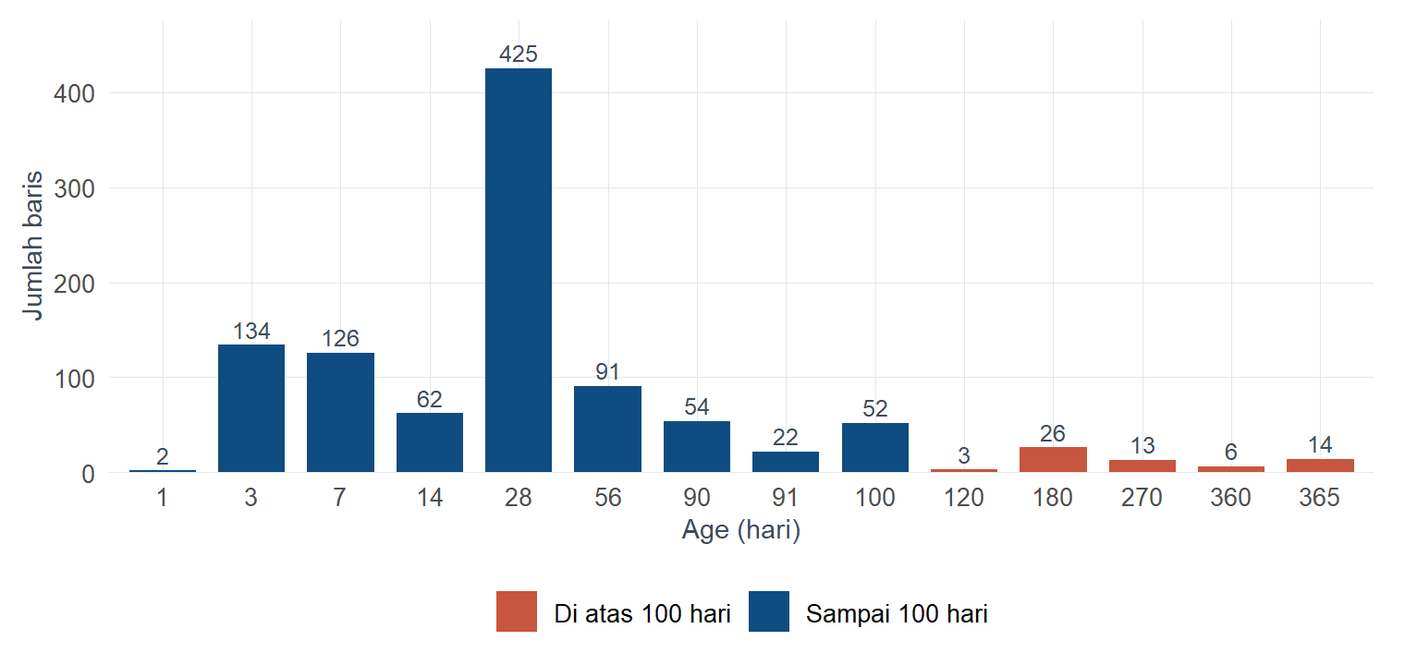
Gambar 1. Jumlah baris menurut Age. Warna merah bata menandai Age di atas 100 hari.
Dalam dataset, variabel Age hanya memiliki 14 nilai yang berbeda. Sebanyak 425 dari 1.030 observasi merupakan beton berumur 28 hari, sedangkan hanya 62 observasi yang memiliki Age di atas 100 hari. Selain jumlahnya sedikit, seluruh observasi tersebut berasal dari campuran tanpa fly ash dan tanpa superplasticizer.
Hal ini perlu diperhatikan ketika membaca hasil prediksi. Data untuk beton berumur lebih dari 100 hari masih terbatas dan hanya mewakili jenis campuran tertentu. Akibatnya, model belum memiliki cukup informasi untuk menggambarkan perilaku beton pada rentang umur tersebut secara meyakinkan. Prediksi yang dihasilkan akan lebih bergantung pada pola kurva yang dibentuk model, sehingga hasilnya perlu ditafsirkan dengan hati-hati. Karena itu, prediksi untuk Age di atas 100 hari perlu disertai peringatan mengenai keterbatasan data.

2.3 Strength terhadap w/b
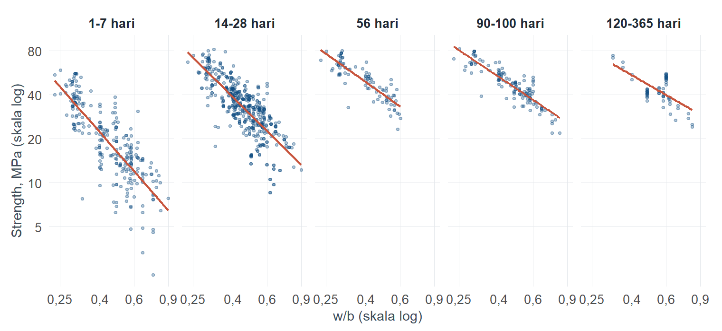
Gambar 2. Strength terhadap w/b menurut kelompok Age, kedua sumbu berskala logaritmik. Garis adalah regresi linear pada skala log-log di tiap kelompok.
Pada skala log-log, titik-titik data cenderung mengikuti pola garis lurus yang menurun. Pola ini sesuai dengan hubungan berbentuk pangkat, meskipun grafik saja belum cukup untuk memastikan bentuk fungsi tersebut. Kemiringan garis juga berbeda menurut umur beton (Age), dari −1,53 pada umur 1–7 hari menjadi −0,77 pada umur 120–365 hari.
Perbedaan ini menunjukkan bahwa pengaruh w/b terhadap Strength lebih kuat pada beton berumur muda dan cenderung melemah pada umur yang lebih tua. Dengan kata lain, pengaruh w/b tidak selalu sama pada setiap umur beton. Model yang menganggap pengaruh w/b konstan untuk semua nilai Age akan kesulitan menangkap pola tersebut. Inilah yang menjadi dasar penggunaan parameter dalam Bagian 3 untuk mengakomodasi perubahan pengaruh w/b menurut umur beton.
Namun, ada hal yang perlu diingat. Komposisi campuran pada setiap kelompok umur tidak sama. Karena itu, perbedaan kemiringan garis belum tentu sepenuhnya mencerminkan perubahan sifat beton seiring bertambahnya umur, tetapi mungkin juga dipengaruhi oleh perbedaan komposisi campuran dalam data.

2.4 Rata-rata dan SD
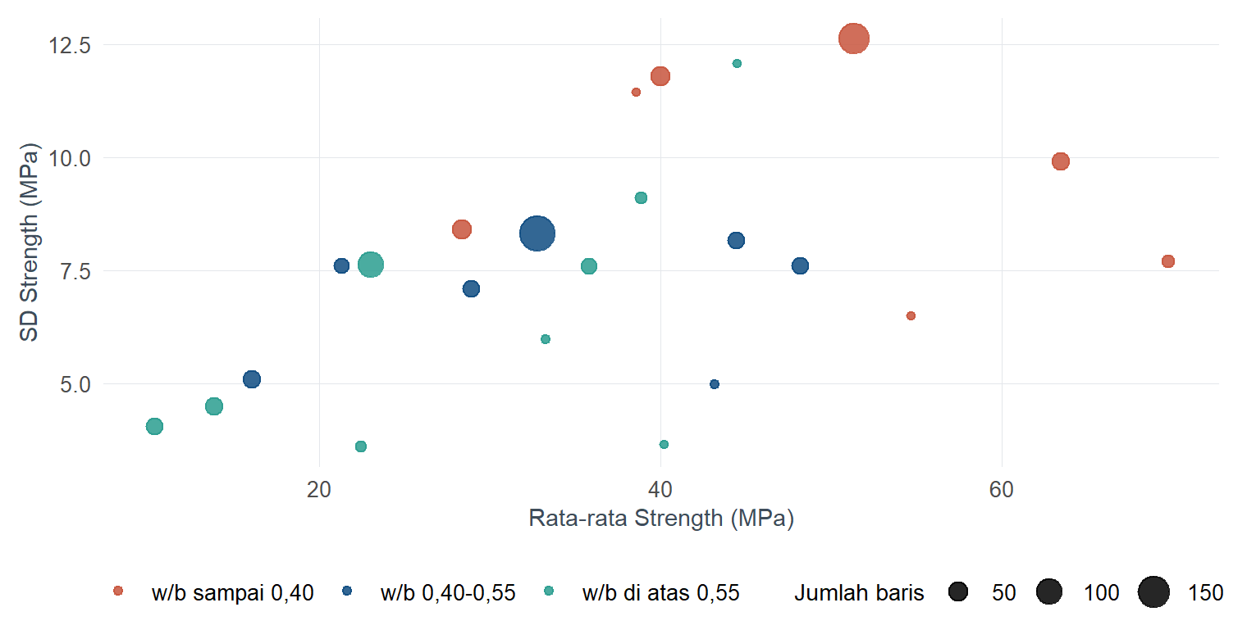
Gambar 3. SD Strength terhadap rata-ratanya untuk tiap kombinasi Age dan kelompok w/b. Ukuran titik menunjukkan jumlah baris.
Kelompok beton dengan rata-rata Strength yang lebih tinggi juga menunjukkan variasi hasil uji yang lebih besar. Artinya, simpangan baku (SD) tidak sama pada setiap tingkat Strength.
Hal ini penting karena model yang mengasumsikan varians konstan (constant variance) bisa menghasilkan prediction interval (PI) yang kurang tepat. PI berpotensi terlalu lebar untuk beton dengan Strength rendah dan terlalu sempit untuk beton dengan Strength tinggi. Untuk mengatasi perbedaan variasi tersebut, pemodelan varians dibahas lebih lanjut di Bagian 4.

3 Model, estimasi, dan perbandingan
Bagian ini membahas lima model yang dicoba selama penelitian. Tiga model pertama merupakan pendekatan awal yang digunakan pada tahap awal proyek, sedangkan dua model berikutnya dikembangkan untuk memperbaiki pendekatan sebelumnya. Setiap model dijelaskan melalui persamaannya, cara membaca hasilnya, dan perbandingannya dengan model lain. Dari proses ini, akan terlihat alasan Model D akhirnya dipilih untuk digunakan dalam analisis.

3.1 Dua pola yang harus ditangkap model
Dari eksplorasi di Bagian 2, ada dua pola yang harus bisa ditirukan oleh model apa pun.
- Kekuatan beton meningkat seiring bertambahnya umur, tetapi lajunya makin melambat. Pada hari-hari awal, Strength meningkat cukup cepat. Seiring waktu, kenaikannya berangsur lebih kecil.
- Semakin tinggi rasio w/b, semakin rendah kekuatan beton. Pada umur beton (Age) yang sama, campuran dengan rasio w/b lebih tinggi cenderung menghasilkan Strength yang lebih rendah dibandingkan campuran dengan rasio w/b lebih rendah.

Hampir semua model di bawah ini memakai pola yang sama untuk menirukan keduanya:
$$\text{Strength} = \underset{\text{ditentukan oleh w/b}}{\underset{⏟}{\text{batas atas}}} × \underset{\text{naik dari 0 ke 1 seiring Age}}{\underset{⏟}{\text{bagian yang sudah tercapai}}} + ε.$$
Batas atas ini disebut plateau. Sementara itu, lambang error menunjukkan selisih antara nilai Strength yang diamati dan nilai yang diprediksi oleh model. Persamaan yang tidak memasukkan komponen error disebut mean function, yaitu fungsi yang menggambarkan rata-rata Strength menurut model pada nilai w/b dan Age tertentu. Perbedaan utama antara kelima model terletak pada cara masing-masing merumuskan mean function dan komponen error tersebut.

3.2 Model pada versi lama
Model 1: kurva asimtotik sederhana.
$$\text{Strength}=\frac{α}{wb^{β}}\left[1-e^{-γ \text{Age}}\right]+ε$$
Cara membacanya: $α/wb^{β}$ adalah plateau, yang mengecil bila w/b membesar. Suku dalam kurung bernilai 0 pada Age nol dan mendekati 1 seiring waktu, dan $γ$ mengatur seberapa cepat. Kelemahannya, satu parameter $γ$ harus mengatur dua hal sekaligus: cepatnya kenaikan di awal dan kapan kurva berhenti naik. Kurva yang cukup cepat untuk mengikuti beton muda cenderung terlalu cepat jenuh.
Model 2: kurva logaritmik.
$$\text{Strength}=α e^{-β wb} ln(\text{Age})+ε$$
Cara membacanya: Strength naik mengikuti logaritma Age, yaitu cepat di awal lalu makin lambat, dan turun bila w/b membesar. Model ini lebih dekat ke data daripada Model 1 (Tabel 2), tetapi punya dua cacat bawaan. Pada Age 1 hari nilainya nol, karena $ln(1)=0$. Kurvanya juga tidak punya plateau, sehingga Strength terus naik tanpa batas.
Model A: Model 1 dengan transformasi Box-Cox (model akhir pada versi lama).
$$\frac{{\text{Strength}}^{0,8}-1}{0,8}=\frac{α}{wb^{β}}\left[1-e^{-γ {\text{Age}}^{1,7}}\right]+ε$$
Cara membacanya: bentuknya sama dengan Model 1, dengan dua perubahan. Ruas kiri bukan lagi Strength, melainkan Strength yang ditransformasi Box-Cox dengan $λ=0,8$, supaya keragaman error tampak merata. Selain itu, Age dipangkatkan 1,7. Model ini menjadi model akhir pada tahap awal project karena gagal menolak uji normalitas dan homoskedastisitas. Setelah ditinjau ulang, ada tiga masalah.
- Pangkat 1,7 tidak didukung data. Angka itu dipatok, bukan diestimasi. Akibatnya kurva sudah berhenti naik pada 28 hari: fitted value pada 365 hari hanya 1,00 kali nilai 28 hari, padahal data masih naik sesudahnya.
- Transformasi mengubah arti prediksi. Hasil model harus dikembalikan ke MPa lewat back-transformation, dan hasilnya bukan lagi rata-rata Strength (Duan, 1983). Padahal yang ingin dilaporkan adalah rata-rata dan interval dalam MPa.
- Lolos uji asumsi bukan bukti model benar. Gagal menolak tidak sama dengan membuktikan. Kedua uji itu juga hanya memeriksa error, bukan apakah kurvanya mengikuti data. Di antara kelima model, justru Model A yang paling jauh dari data (Tabel 2).

3.3 Model baru
Model baru mempertahankan gagasan plateau dari Model 1, dengan dua perubahan terhadap model lama. Pertama, pangkat Age tidak lagi dipatok (1 pada Model 1 dan 1,7 pada Model A), melainkan diestimasi dari data sebagai parameter $p$. Kedua, model tetap ditulis dalam MPa tanpa transformasi. Variabs error yang tidak konstan akan ditindaklanjuti secara terpisah di Bagian 4.
Model C: pangkat Age diestimasi.
$$\text{Strength}=\frac{α}{wb^{β}}\left[1-e^{-γ {\text{Age}}^{ p}}\right]+ε$$
Cara membaca model di atas sama dengan Model 1, kecuali variabel Age yang dipangkatkan $p$. Bila $p$ lebih kecil dari 1, kurva akan naik cepat di awal lalu melandai lama tanpa segera jenuh. Keterbatasannya, w/b hanya menggeser plateau. Semua campuran dianggap mencapai bagian yang sama dari plateau-nya pada Age yang sama, yaitu sekitar 55% pada 28 hari, berapa pun w/b-nya. Padahal Gambar 2 menunjukkan bahwa pengaruh w/b berubah menurut Age.
Model D: Model C akan ditambah satu parameter.
$$\text{Strength}=\frac{α}{wb^{β}}\left[1-e^{-γ wb^{-κ} {\text{Age}}^{ p}}\right]+ε$$
Perbedaan Model D dengan Model C hanya terletak pada satu tambahan parameter di dalam tanda kurung. Parameter ini membuat rate, yaitu kecepatan beton dalam mendekati plateau, bergantung pada nilai w/b. Dengan demikian, beton dengan w/b rendah diperkirakan lebih cepat mendekati plateau-nya. Jika parameter tambahan tersebut bernilai nol, Model D akan kembali menjadi Model C.
Pada Model C dan Model D, simpangan baku (SD) error juga tidak diasumsikan sama untuk semua observasi. Sebaliknya, SD dibiarkan meningkat mengikuti besarnya rata-rata Strength, sehingga variasi hasil uji dapat berbeda pada tingkat kekuatan beton yang berbeda.
$$sd(ε)=σ f^{ δ}, f=\text{mean function}.$$
Mulai dari sini, $f(wb,Age)$ dipakai sebagai singkatan untuk mean function Model D.

3.4 Perbandingan kelima model
Tabel 2. Perbandingan lima model. RMSE dan $R^{2}$ dihitung in-sample pada skala MPa; untuk Model A perhitungan dilakukan setelah nilai prediksi dikembalikan ke skala MPa melalui setelah back-transformation.
 | Model 1 | Model 2 | Model A | Model C | Model D
Kelompok | lama | lama | lama | baru | baru
Satuan respons | MPa | MPa | Box-Cox $λ=0,8$ | MPa | MPa
Kurva Age | pangkat dipatok 1 | logaritma, tanpa plateau | pangkat dipatok 1,7 | pangkat $p$ diestimasi | pangkat $p$ diestimasi
Peran w/b | menentukan plateau | menurunkan seluruh kurva | menentukan plateau | menentukan plateau | menentukan plateau dan rate
Keragaman error | dianggap sama | dianggap sama | dianggap sama setelah transformasi | naik mengikuti rata-rata | naik mengikuti rata-rata
Jumlah parameter mean function | 3 | 2 | 3 | 4 | 5
RMSE (MPa) | 9,21 | 8,66 | 10,08 | 7,94 | 7,47
$$R^{2}$$ | 0,70 | 0,73 | 0,64 | 0,77 | 0,80
Kelemahan utama | terlalu cepat jenuh | nol pada Age 1 hari; naik tanpa batas | berhenti naik pada 28 hari; bukan rata-rata dalam MPa | pengaruh w/b sama di semua Age | lebih banyak parameter; lebih sulit di-fit

RMSE mengukur seberapa jauh hasil prediksi model dari nilai yang diamati. Semakin kecil RMSE, semakin dekat hasil prediksi dengan data aktual. Namun, karena dihitung menggunakan data yang sama dengan data untuk membangun model (in-sample), ukuran ini cenderung menguntungkan model yang memiliki lebih banyak parameter. Jadi, Tabel 2 belum cukup untuk menentukan model terbaik. Pemilihan model juga perlu mempertimbangkan pola pada dua gambar berikut dan hasil validasi menggunakan data di luar sampel (out-of-sample) yang dibahas di Bagian 7.
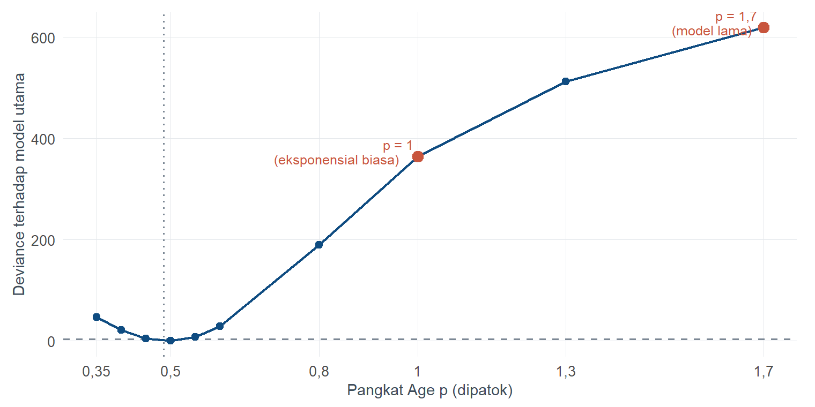
Gambar 4. Profil deviance untuk pangkat Age p: model di-refit dengan p dipatok pada tiap nilai. Garis putus-putus mendatar adalah patokan 3,84; garis titik-titik tegak adalah estimate p.
Gambar 4 menunjukkan nilai pangkat Age yang paling sesuai dengan data. Untuk melihat pengaruhnya, Model D diestimasi ulang beberapa kali dengan nilai (\alpha) yang ditetapkan berbeda-beda. Sumbu vertikal menunjukkan deviance, yaitu ukuran penurunan kecocokan model dibandingkan dengan model utama. Nilai nol berarti kecocokannya sama dengan model utama.
Hasilnya menunjukkan bahwa deviance meningkat tajam ketika (\alpha) menjauh dari estimasi 0,485. Pada (\alpha=1), nilainya mencapai 364, sedangkan pada (\alpha=1{,}7) mencapai 619. Keduanya jauh di atas nilai acuan 3,84. Interval kepercayaan 95% untuk (\alpha) juga relatif sempit, yaitu 0,446–0,525 berdasarkan metode Wald dan 0,447–0,532 berdasarkan bootstrap dengan pengelompokan menurut komposisi campuran. Hasil ini menunjukkan bahwa data lebih mendukung pangkat sekitar 0,485 daripada pangkat 1 atau 1,7.
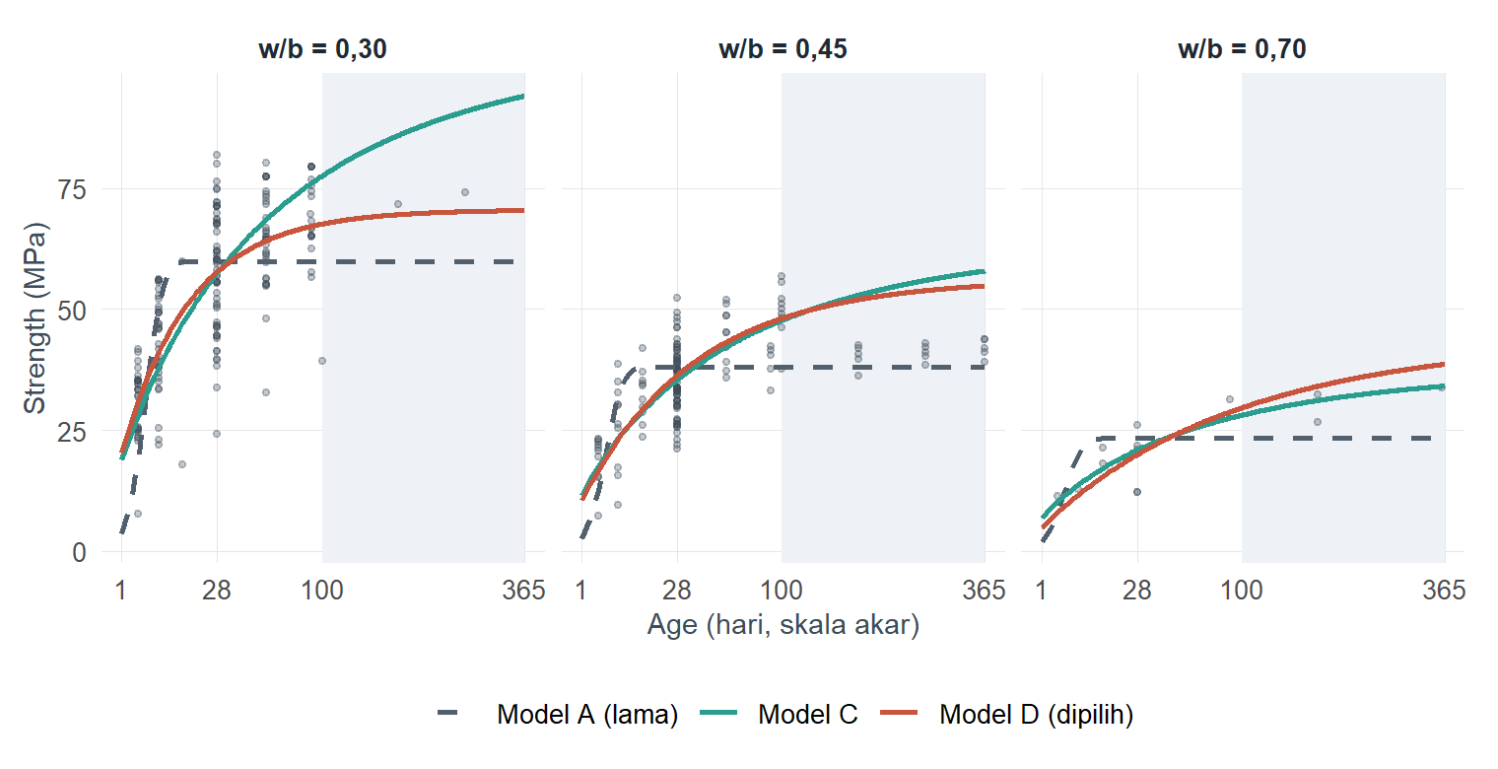
Gambar 5. Kurva Model A (setelah back-transformation), Model C, dan Model D untuk tiga nilai w/b, beserta observasi dengan w/b dalam jarak 0,03 dari nilai tersebut. Sumbu Age berskala akar; daerah kelabu adalah Age di atas 100 hari.
Gambar 5 memperlihatkan perbedaan tersebut dengan lebih jelas. Garis Model A cenderung mendatar setelah umur 28 hari, padahal titik-titik data menunjukkan bahwa Strength masih meningkat. Sebaliknya, Model C dan Model D dapat mengikuti kenaikan tersebut. Kedua model menghasilkan prediksi yang hampir sama pada w/b = 0,45, tetapi perbedaannya mulai terlihat pada nilai w/b yang lebih rendah maupun lebih tinggi. Sebagai contoh, pada w/b = 0,30 dan umur 90 hari, Model C memprediksi Strength sebesar 76 MPa, sedangkan Model D memprediksi 67 MPa.

3.5 Alasan Model D yang dipilih
Kesimpulan pemilihan model
- Kurva Age sesuai dengan pola data. Pangkat Age yang diperoleh dari estimasi sekitar 0,49, bukan 1 atau 1,7 seperti jika nilainya ditetapkan sejak awal. Dengan pangkat ini, fitted value pada umur 365 hari masih sekitar 1,48 kali nilai pada umur 28 hari. Hasil ini sejalan dengan data yang menunjukkan bahwa Strength masih meningkat seiring bertambahnya umur beton.
- Pengaruh w/b dapat berubah seiring bertambahnya umur beton. Model D memungkinkan pengaruh w/b berbeda pada setiap Age, sedangkan Model C tidak. Ketika parameter yang mengakomodasi perubahan tersebut dihilangkan, kecocokan model memburuk secara nyata, dengan deviance sebesar 93,3, jauh di atas nilai acuan 3,84.
- Prediksinya lebih baik pada data baru. Pada validasi out-of-sample, RMSE Model D sebesar 7,61 MPa, lebih rendah daripada Model C yang mencapai 8,03 MPa. Model D juga menghasilkan interval prediksi yang lebih sempit pada tingkat coverage yang sama. Dengan demikian, Model D tidak hanya lebih sesuai dengan pola data, tetapi juga menunjukkan kinerja prediksi yang lebih baik pada data yang tidak digunakan untuk membangun model.(Bagian 8).
- Prediksinya lebih realistis pada batas rentang data. Pada nilai w/b terendah dan umur 365 hari, Model C memprediksi Strength sebesar 126 MPa, jauh di atas nilai tertinggi yang pernah diamati dalam data, yaitu 82,6 MPa. Sebaliknya, prediksi Model D sebesar 81 MPa masih berada dalam rentang nilai yang teramati.
- Hasil prediksi langsung dalam satuan MPa. Model D tidak memerlukan transformasi pada variabel Strength. Dengan demikian, fitted value dapat langsung diartikan sebagai rata-rata Strength yang diprediksi model.
Ada tiga hal yang perlu menjadi catatan. Pertama, Model D memiliki jumlah parameter paling banyak dibandingkan model lainnya. Kedua, parameter (\alpha) dan (\gamma) dipilih berdasarkan kecocokannya dengan data, bukan berdasarkan teori tentang proses pengerasan beton. Ketiga, pemilihan model dilakukan setelah data diamati. Karena itu, dampak proses pemilihan model terhadap interval prediksi perlu diperiksa, dan pembahasannya disajikan di Bagian 8.

3.6 Intepretasi parameter pada Model D
Parameter ini menggambarkan Strength ketika umur beton (Age) menuju tak terhingga. Karena data yang tersedia tidak mencakup umur sejauh itu, nilainya sulit ditafsirkan dan estimasinya sangat berkaitan dengan parameter lain dalam model. Untuk memudahkan interpretasi, kedua parameter dinyatakan kembali pada satu titik yang berada di tengah rentang data, mengikuti pendekatan Ratkowsky (1990). Titik yang digunakan adalah w/b = 0,45 dan Age = 28 hari. Titik ini selanjutnya disebut reference point.
- $S_{ref}=f(0,45; 28)$ adalah rata-rata Strength di reference point.
- $γ_{28}=γ⋅0,{45}^{-κ}⋅{28}^{ p}$ adalah rate di reference point.
Kurva dan fitted value-nya tidak berubah. Yang berubah hanya cara bagiamana parameter dinyatakan.
Tabel 3. Estimasi parameter model utama. CI adalah interval Wald model-based; tanda † berarti interval persentil bootstrap random-row.
Parameter | Arti dalam model | Estimasi | SE model-based | CI 95%
$$S_{ref}$$ | rata-rata Strength pada w/b 0,45 dan Age 28 hari (MPa) | 36,381 | 0,316 | 35,762 – 37,001
$$β$$ | seberapa kuat plateau bergantung pada w/b | 0,555 | 0,072 | 0,414 – 0,696
$$γ_{28}$$ | rate pada reference point | 1,037 | 0,077 | 0,886 – 1,188
$$p$$ | bentuk kurva Age | 0,485 | 0,020 | 0,446 – 0,525
$$κ$$ | seberapa kuat rate bergantung pada w/b | 1,230 | 0,116 | 1,002 – 1,457
$$δ$$ | pangkat variance function | 0,596 | – | 0,486 – 0,708 †
$$σ$$ | skala error | 0,887 | – | –

Pada reference point, nilai parameter tersebut adalah 0,65. Artinya, pada umur 28 hari, Strength yang diprediksi model telah mencapai sekitar 65% dari nilai plateau-nya. Sementara itu, parameter lainnya berfungsi mengatur bentuk kurva, atau disebut shape parameter. Parameter-parameter ini membantu model menyesuaikan pola kenaikan Strength terhadap umur dan rasio w/b, tetapi tidak secara langsung menggambarkan mekanisme pengerasan beton.

3.7 Cara estimasi
Estimasi dilakukan dengan mencari nilai parameter yang menghasilkan kurva paling sesuai dengan data observasi. Metode yang digunakan adalah generalized least squares (Carroll dan Ruppert, 1988; Davidian dan Carroll, 1987), dengan dua langkah yang diulang secara bergantian sampai hasilnya konvergen.
Pada langkah pertama, parameter mean function diestimasi menggunakan weighted nonlinear least squares dengan algoritme Levenberg–Marquardt. Pembobotan dilakukan berdasarkan model varians, sehingga observasi dengan variasi yang lebih besar mendapat bobot lebih kecil. Pada langkah kedua, parameter varians diperbarui dengan memaksimumkan likelihood normal berdasarkan residual dari hasil prediksi model saat itu. Prosedur ini dibuat secara khusus karena percobaan awal menggunakan fungsi gnls dari paket nlme berhenti sebelum menghasilkan estimasi model.
Untuk memastikan hasilnya tidak bergantung pada nilai awal, estimasi dicoba menggunakan tiga starting values yang berbeda. Ketiganya menghasilkan log-likelihood yang sama, yaitu −3467,986. Ini menunjukkan bahwa ketiga percobaan tersebut mencapai hasil estimasi yang sama.
Namun, log-likelihood yang digunakan dalam laporan ini merupakan working likelihood, karena perhitungannya mengasumsikan bahwa setiap baris data saling independen. Padahal, sebagaimana dijelaskan sebelumnya, beberapa observasi mungkin berasal dari komposisi campuran atau sumber yang sama. Karena itu, nilai deviance dan AIC digunakan sebagai petunjuk untuk membandingkan kecocokan model, bukan sebagai dasar untuk melakukan uji formal.

4 Variance function dan diagnostik

4.1 Asumsi utama dan cara memeriksanya
Tabel 4. Asumsi regresi nonlinier yang dipakai dan cara memeriksanya.
Asumsi | Cara diperiksa | Temuan | Tindak lanjut
Mean function sudah tepat | profil pangkat Age, perbandingan Model C dan D, rata-rata residual per kelompok Age dan w/b | bentuk umum didukung data; masih ada bias kecil yang berpola menurut Age | dilaporkan sebagai keterbatasan
Constant variance pada error | residual terhadap fitted value, SD residual per quintile | tidak terpenuhi: SD naik mengikuti rata-rata | varians dimodelkan sebagai $σf^{δ}$
Error berdistribusi normal | QQ plot, skewness, excess kurtosis | simetris, tail sedikit lebih tebal daripada normal | PI utama memakai residual bootstrap
Baris saling independen | tidak dapat diuji langsung; korelasi residual dalam komposisi yang sama | tidak terpenuhi pada tingkat komposisi | SE dihitung di bawah beberapa asumsi dependensi
Parameter teridentifikasi | beberapa starting values, korelasi antar-estimate parameter | konvergen ke titik yang sama; dua pasang parameter berkorelasi kuat | shape parameter ditafsirkan bersama, bukan satu per satu
Pemilihan model tidak hanya didasarkan pada p-value dari uji asumsi, seperti Shapiro–Wilk atau Breusch–Pagan. Dengan jumlah data lebih dari seribu baris, penyimpangan yang kecil sekalipun bisa menghasilkan p-value yang signifikan. Sebaliknya, hasil uji yang tidak signifikan juga bukan berarti asumsi tersebut sudah terpenuhi (Chatfield, 1995). Karena itu, pemeriksaan lebih diarahkan pada seberapa besar penyimpangan yang terjadi dan bagaimana pengaruhnya terhadap prediction interval (PI).

4.2 Mengapa varians perlu dimodelkan
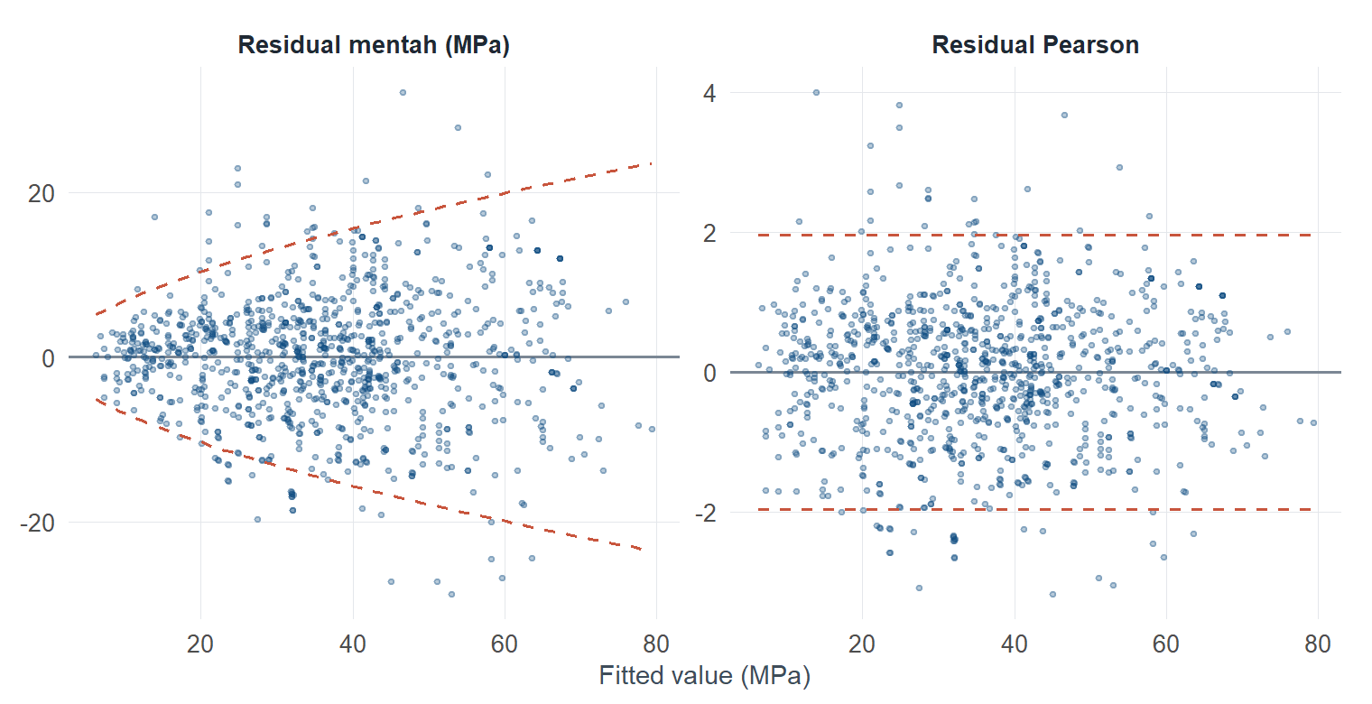
Gambar 6. Residual model utama terhadap fitted value. Kiri: residual mentah dalam MPa. Kanan: residual Pearson, yaitu residual dibagi SD menurut variance function. Garis putus-putus adalah 1,96 SD menurut model.
Residual mentah menunjukkan pola seperti corong, yaitu penyebarannya semakin lebar ketika fitted value meningkat. Pada model yang mengasumsikan varians konstan, statistik uji Koenker terhadap fitted value mencapai 56,5, jauh di atas nilai acuan 3,84. Hasil ini menunjukkan bahwa asumsi varians konstan kurang sesuai dengan pola data.
Masalahnya bukan hanya pada asumsi model. Jika semua observasi dianggap memiliki simpangan baku (SD) yang sama, observasi dengan variasi besar akan diperlakukan sama dengan observasi yang lebih stabil. Akibatnya, pembobotan dalam estimasi menjadi kurang tepat. Selain itu, prediction interval (PI) akan cenderung memiliki lebar yang sama, padahal keragaman hasil uji berbeda pada setiap tingkat Strength.
Untuk mengatasi masalah tersebut, SD error dimodelkan sebagai fungsi dari rata-rata Strength melalui variance function. Tiga bentuk fungsi varians kemudian dibandingkan dengan menggunakan mean function yang sama, sehingga perbedaannya dapat dilihat dari kemampuan masing-masing dalam menggambarkan keragaman data.
Tabel 5. Tiga variance function pada Model D.
Variance function | Log-likelihood | AIC | BIC | RMSE
Constant variance: $σ$ | −3532,1 | 7076,1 | 7105,7 | 7,465
varPower: $σf^{δ}$ (dipakai) | −3468,0 | 6950,0 | 6984,5 | 7,468
varExp: $σe^{δf}$ | −3481,0 | 6976,0 | 7010,6 | 7,468
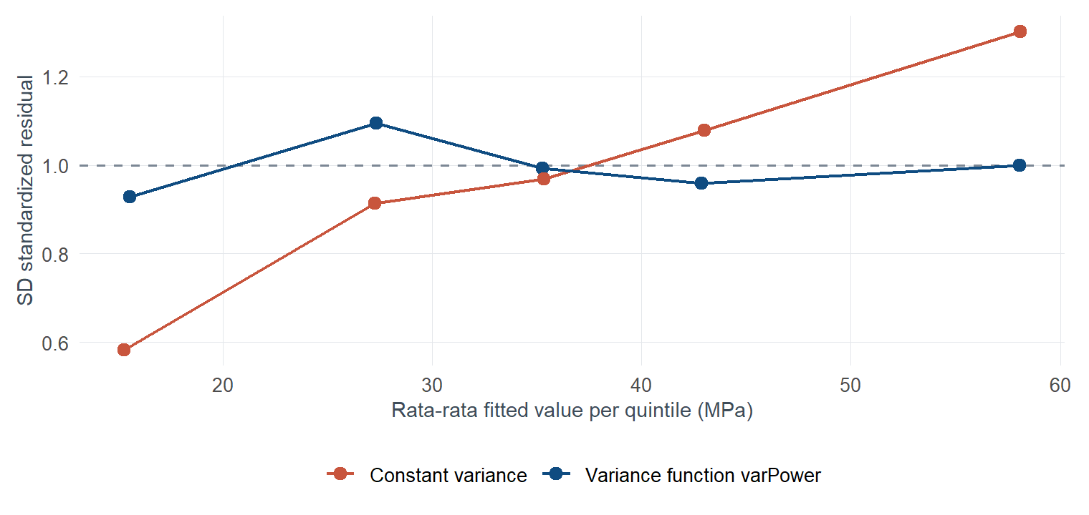
Gambar 7. SD standardized residual pada lima kelompok fitted value (quintile). Nilai 1 berarti keragaman error di kelompok itu sesuai dengan yang diandaikan model.
Pemilihan varPower tidak hanya didasarkan pada nilai AIC yang paling kecil. Bentuk fungsi ini juga sesuai dengan pola pada Gambar 3, yang menunjukkan bahwa SD meningkat seiring bertambahnya rata-rata Strength. Setelah residual distandarkan, SD-nya berada pada kisaran 0,93–1,10 di setiap quintile. Sebagai perbandingan, model dengan constant variance menghasilkan rentang yang lebih lebar, yaitu 0,58–1,30. Pilihan varPower juga relatif stabil ketika proses pemilihan model diulang dalam bootstrap. (Bagian 8).
Jadi, apa pengaruhnya? Bentuk garis prediksi hampir tidak berubah, sebagaimana terlihat dari nilai RMSE pada Tabel 5 yang praktis sama. Perbedaan utamanya terletak pada lebar interval prediksi, yang kini dapat menyesuaikan dengan tingkat keragaman Strength. Pada model dengan constant variance, prediction interval (PI) 95% hanya mencakup 90,6% observasi out-of-sample pada kelompok w/b rendah, tetapi mencapai 97,2% pada kelompok w/b tinggi. Artinya, interval terlalu sempit pada satu kelompok dan terlalu lebar pada kelompok lainnya. Setelah menggunakan variance function, coverage pada ketiga kelompok w/b menjadi lebih seimbang, masing-masing sebesar 94,9%, 94,3%, dan 95,1%. Fungsi varians ini juga digunakan sebagai dasar pembobotan dalam perhitungan SE yang dibahas di Bagian 5.

4.3 Mengapa bukan transformasi Box-Cox
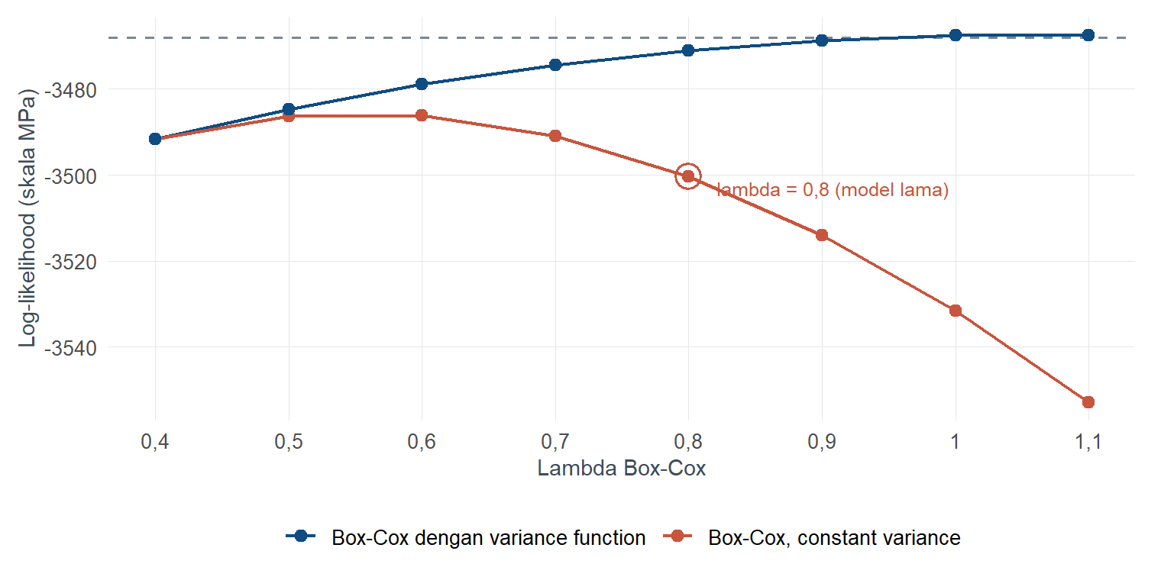
Gambar 8. Log-likelihood Model D untuk berbagai lambda Box-Cox, sudah dikembalikan ke skala MPa sehingga dapat dibandingkan. Garis putus-putus adalah model utama (skala MPa dengan variance function).
Transformasi Box–Cox dan variance function dapat digunakan untuk mengatasi masalah varians yang tidak konstan, tetapi dengan pendekatan yang berbeda (Carroll dan Ruppert, 1984). Ketika model tetap mengasumsikan constant variance, nilai parameter Box–Cox yang paling sesuai dengan data berada di sekitar 0,6, dengan log-likelihood −3486,1. Hasil ini lebih baik daripada nilai 0,8, yang menghasilkan log-likelihood −3500,3. Namun, keduanya masih kalah dari model utama, yang mencapai −3468,0 dengan jumlah parameter yang sama.
Setelah varians dimodelkan menggunakan variance function, nilai Box–Cox yang paling sesuai kembali mendekati 1. Ini menunjukkan bahwa transformasi pada Strength tidak lagi diperlukan ketika perbedaan varians sudah diperhitungkan. Selain itu, penggunaan skala MPa membuat hasil prediksi dapat langsung dibaca sebagai rata-rata Strength, tanpa perlu melakukan back-transformation atau koreksi akibat transformasi.

4.4 Distribusi residual dan dependensi
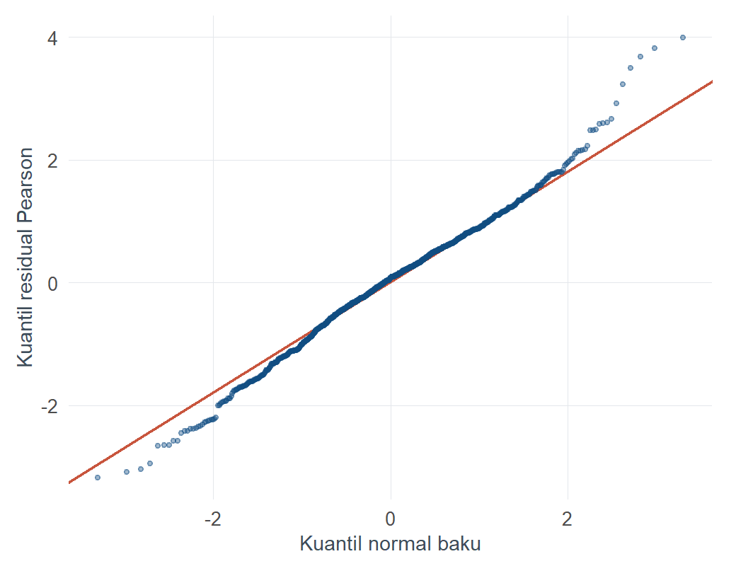
Gambar 9. QQ plot residual Pearson model utama terhadap distribusi normal baku.
Residual Pearson memiliki distribusi yang cukup simetris, dengan skewness −0,03, tetapi ekornya sedikit lebih tebal dibandingkan distribusi normal, dengan excess kurtosis 0,73. Kuantil 2,5% dan 97,5% masing-masing sebesar −2,06 dan 1,85, sedikit berbeda dari nilai −1,96 dan 1,96 pada distribusi normal. Perbedaannya memang tidak besar, tetapi bentuk ekor distribusi dapat memengaruhi ketepatan prediction interval (PI). Karena itu, PI utama dihitung menggunakan residual bootstrap, yang mengambil pola sebaran dari residual hasil estimasi model.
Meski demikian, masih ada dua hal yang perlu diperhatikan. Pertama, penyebaran standardized residual belum sepenuhnya seragam pada setiap umur beton (Age). SD residual mencapai 1,09 pada umur 14–28 hari, tetapi turun menjadi 0,78 pada umur 56 hari dan 0,68 pada umur 90–100 hari. Kedua, kesalahan prediksi pada observasi yang berasal dari komposisi campuran yang sama cenderung bergerak ke arah yang sama. Hal ini terlihat dari nilai intraclass correlation (ICC) sebesar 0,63 pada residual out-of-sample. Temuan tersebut menunjukkan bahwa baris-baris data tidak sepenuhnya independen. Dampak ketergantungan ini terhadap SE dibahas pada bagian berikutnya.

5 Inferensi: SE, uji parsial, dan uji simultan

5.1 Bagaimana penghitungan Standard Error
SE mengukur seberapa jauh estimate parameter akan berubah bila pengumpulan data diulang. Nilainya bergantung pada apa yang dianggap “diulang”, sehingga beberapa cara menghitung dipakai berdampingan. Misalkan $J$ adalah matriks turunan $f$ terhadap parameter, $W$ matriks diagonal berisi bobot $1/f_{i}^{2δ}$, dan $e_{i}$ residual terboboti.
Model-based. Bila mean function dan variance function benar serta baris independen,
$${\hat{V}}_{model}={\hat{σ}}^{2} (J^{⊤}WJ)^{-1}.$$
Ini yang dilaporkan perangkat lunak secara baku (Seber dan Wild, 1989).
Sandwich. Bila variance function mungkin keliru tetapi baris tetap independen (White, 1980),
Vsandwich=(J⊤WJ)-1i​ei2 jiji⊤(J⊤WJ)-1,
dengan ${\tilde{j}}_{i}$ baris ke-$i$ dari $J$ yang sudah diboboti.
Sandwich berkelompok. Bila baris dalam satu kelompok komposisi boleh berkorelasi, suku tengah dijumlahkan per kelompok lebih dahulu (Liang dan Zeger, 1986). Dua definisi kelompok dipakai: komposisi yang sama persis (identical composition, 428 kelompok) dan komposisi yang bertaut pada jarak 0,5 SD (linked 0.5, 231 kelompok).
Bootstrap dengan refit. Baris atau kelompok diambil ulang dengan pengembalian (resampling), model di-refit 2000 kali, dan SE adalah SD dari estimate hasil refit itu (Efron dan Tibshirani, 1993). Bila yang diambil ulang adalah baris, skemanya disebut random-row. Cara ini tidak memakai rumus pendekatan sama sekali.
SE untuk parameter pelaporan dan untuk rata-rata di suatu titik diperoleh dengan delta method, misalnya $se\{\hat{f}(x_{0})\}=\sqrt{g^{⊤}\hat{V}g}$ dengan $g$ turunan $f$ di titik $x_{0}$.

5.2 Mengapa hasilnya berbeda
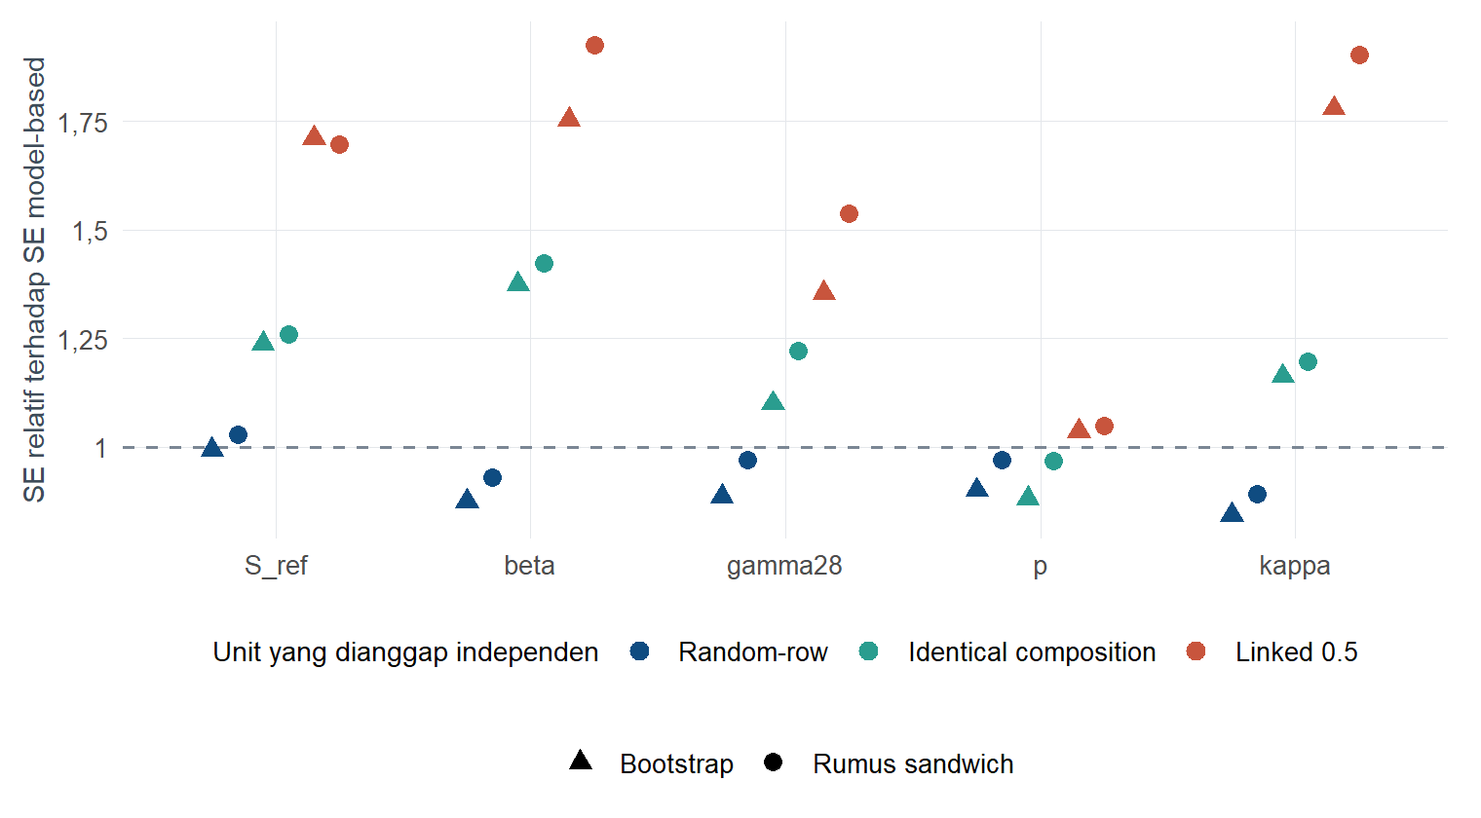
Gambar 10. SE lima parameter menurut cara menghitungnya, dinyatakan relatif terhadap SE model-based (garis putus-putus pada 1).
Tabel 6. SE parameter model utama menurut cara menghitungnya.
Parameter | Model-based | Sandwich | Bootstrap random-row | Sandwich identical | Bootstrap identical | Sandwich linked 0.5 | Bootstrap linked 0.5
$$S_{ref}$$ | 0,316 | 0,325 | 0,314 | 0,398 | 0,391 | 0,536 | 0,541
$$β$$ | 0,072 | 0,067 | 0,063 | 0,102 | 0,099 | 0,138 | 0,126
$$γ_{28}$$ | 0,077 | 0,075 | 0,068 | 0,094 | 0,085 | 0,118 | 0,104
$$p$$ | 0,020 | 0,020 | 0,018 | 0,020 | 0,018 | 0,021 | 0,021
$$κ$$ | 0,116 | 0,104 | 0,098 | 0,139 | 0,135 | 0,221 | 0,207
Perbedaan pada Gambar 10 berasal dari tiga sumber yang besarnya tidak sama.
- Asumsi tentang varians. SE model-based dan sandwich berdekatan (untuk $S_{ref}$: 0,316 dan 0,325). Ini menunjukkan variance function cukup memadai untuk keperluan SE.
- Cara menghitung. Untuk asumsi yang sama, rumus sandwich dan bootstrap memberi hasil yang hampir sama. Pendekatan asimtotik bekerja baik pada ukuran data ini.
- Asumsi tentang dependensi. Inilah sumber perbedaan terbesar. SE untuk $S_{ref}$ naik menjadi 0,398 bila unitnya identical composition dan 0,536 bila unitnya linked 0.5. SE untuk $κ$ naik dari 0,116 menjadi 0,221.
Tidak ada satu metode perhitungan SE yang selalu benar untuk semua kondisi. SE model-based, sandwich, dan bootstrap dengan pengambilan sampel acak per baris (random-row bootstrap) sama-sama mengasumsikan bahwa 1.030 baris data saling independen. Jika asumsi ini tidak terpenuhi, hasilnya bisa membuat ketidakpastian terlihat lebih kecil daripada yang sebenarnya. Sebagai pembanding, SE linked 0.5 digunakan untuk melihat hasil dengan asumsi dependensi yang lebih berhati-hati.
Laporan ini menyajikan kedua hasil tersebut agar pengaruh asumsi independensi dapat terlihat. Kesimpulan hanya ditarik jika tetap konsisten pada kedua pendekatan. Namun, perlu diingat bahwa kelompok komposisi yang digunakan bukan batch yang identitasnya telah terverifikasi. Karena itu, analisis ini merupakan sensitivity analysis untuk melihat pengaruh kemungkinan ketergantungan antarobservasi, bukan inferensi klaster yang sebenarnya..

5.3 Uji parsial
Uji parsial menilai satu parameter dengan parameter lain tetap berada di dalam model. Pada model nonlinier, hipotesis “parameter sama dengan nol” tidak selalu bermakna: $S_{ref}=0$ atau $γ_{28}=0$ berarti Strength nol. Hipotesis yang bermakna adalah yang menyederhanakan model.
Tabel 7. Uji parsial untuk hipotesis yang menyederhanakan model. Rasio Wald adalah selisih estimate dari nilai hipotesis dibagi SE; patokannya 1,96. Tanda – berarti tidak dihitung.
Hipotesis nol | Makna dalam model | Rasio Wald, SE model-based | Rasio Wald, SE linked 0.5 | Deviance | CI 95% bootstrap linked 0.5
$$κ=0$$ | rate tidak bergantung pada w/b (Model C) | 10,6 | 5,6 | 93,3 | 0,89 – 1,71
$$β=0$$ | plateau tidak bergantung pada w/b | 7,7 | 4,0 | – | 0,27 – 0,75
$$p=1$$ | kurva Age eksponensial biasa | −25,4 | −24,2 | 364,0 | 0,447 – 0,532
$$p=1,7$$ | pangkat Age pada model lama | −59,9 | −57,1 | 619,3 | 0,447 – 0,532

Keempat hipotesis ditolak di bawah kedua SE, dan interval bootstrap linked 0.5 tidak memuat nilai hipotesisnya. Maknanya dibaca dari fungsi model. Penolakan $κ=0$ berarti kurva Age untuk w/b rendah dan tinggi tidak sejajar: beton ber-w/b rendah mendekati plateau-nya lebih cepat. Penolakan $p=1$ berarti kenaikan Strength melambat lebih awal daripada kurva eksponensial biasa. Ini pernyataan tentang bentuk kurva yang cocok dengan data, bukan bukti sebab-akibat.
Arti “dengan parameter lain tetap di dalam model” tampak pada $β$. Estimate-nya 1,20 pada Model C dan 0,55 pada Model D, karena sebagian pengaruh w/b berpindah ke $κ$. Estimate $β$ dan $κ$ berkorelasi −0,86, dan $γ_{28}$ dengan $p$ berkorelasi 0,85. Parameter-parameter itu ditafsirkan bersama sebagai bentuk kurva.

5.4 Uji simultan
Uji simultan menilai semua parameter prediktor sekaligus: apakah model dengan Age dan w/b lebih baik daripada model tanpa prediktor, yaitu rata-rata konstan untuk semua observasi.
$$H_{0}:E(Y_{i})=μ \text{lawan} H_{1}:E(Y_{i})=f(wb_{i},Age_{i}).$$
Tabel 8. Uji simultan Model D terhadap model tanpa prediktor.
Statistik | Nilai | df | p-value
F pendekatan (nonlinear least squares, constant variance) | 1025,8 | 4 dan 1025 | < 0,001
Likelihood ratio (model utama lawan tanpa prediktor) | 1786,5 | 5 | < 0,001
Statistik F dihitung dari jumlah kuadrat residual Model D tanpa variance function, $F=\frac{(JKT-JKG)/(k-1)}{JKG/(n-k)}$ dengan $k=5$ parameter mean function. Tiga catatan perlu menyertai Tabel 8. Distribusi acuan F pada model nonlinier hanya pendekatan (Seber dan Wild, 1989). Di bawah $H_{0}$ sebagian parameter tidak teridentifikasi, sehingga distribusi acuannya tidak baku. Kedua statistik juga mengandaikan baris independen, sehingga nilainya terlalu besar. Besarnya statistik membuat kesimpulan tidak bergantung pada ketelitian distribusi acuan itu: kedua prediktor secara bersama-sama jelas berguna.
Ukuran yang lebih mudah dibaca adalah lebar PI. Tanpa prediktor, PI 95% rata-rata selebar 64,0 MPa; dengan model utama, 29,3 MPa pada coverage yang setara (Bagian 7).
Hubungan keduanya Uji simultan menjawab apakah model secara keseluruhan berguna. Uji parsial menjawab apakah satu bagian tertentu dari model diperlukan ketika bagian lainnya sudah ada. Model C dan Model D sama-sama lolos uji simultan dengan sangat jauh; yang membedakan keduanya adalah uji parsial untuk $κ$. Uji simultan yang signifikan tidak berarti setiap parameter diperlukan.

6 Uncertainty quantification: CI dan PI

6.1 Tiga jenis uncertainty
Tiga pertanyaan yang berbeda menghasilkan tiga interval yang berbeda.
Jenis | Pertanyaan yang dijawab | Alat
Uncertainty parameter | seberapa teliti $β$, $p$, dan parameter lain diketahui? | SE dan CI parameter (Tabel 3 dan 6)
Uncertainty rata-rata (mean response) | seberapa teliti rata-rata Strength pada suatu w/b dan Age diketahui? | CI untuk $f(x_{0})$
Uncertainty prediksi | di mana satu observasi baru akan jatuh? | PI
Hubungan dua yang terakhir terlihat dari varians prediction error,
$$Var(Y_{baru}-\hat{f}(x_{0}))≈\underset{\text{variasi antarobservasi}}{\underset{⏟}{σ^{2}f(x_{0})^{2δ}}}+\underset{\text{uncertainty mean function}}{\underset{⏟}{g^{⊤}Vg}}.$$
CI untuk rata-rata hanya memuat suku kedua. PI memuat keduanya. Suku kedua mengecil bila data bertambah; suku pertama tidak.

6.2 Contoh pada w/b 0,45 dan Age 28 hari
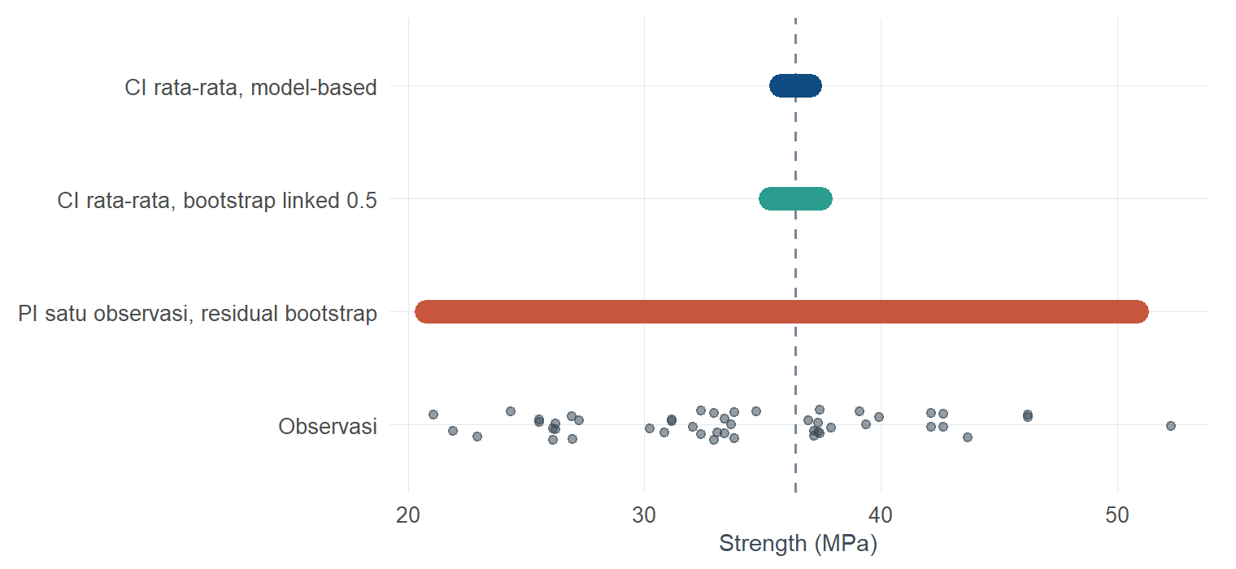
Gambar 11. Tiga interval 95% di reference point dan observasi di sekitarnya (Age 28 hari, w/b 0,43 sampai 0,47). Garis putus-putus tegak adalah estimate rata-rata.
Tabel 9. Interval 95% di reference point (MPa). Estimate rata-rata 36,38 MPa.
Interval 95% | Batas bawah | Batas atas | Lebar
CI rata-rata, Wald model-based | 35,76 | 37,00 | 1,24
CI rata-rata, bootstrap random-row (persentil) | 35,77 | 37,02 | 1,25
CI rata-rata, bootstrap random-row (BCa) | 35,77 | 37,01 | 1,24
CI rata-rata, bootstrap identical composition | 35,60 | 37,13 | 1,53
CI rata-rata, bootstrap linked 0.5 | 35,32 | 37,46 | 2,14
PI satu observasi, normal-theory | 21,58 | 51,18 | 29,60
PI satu observasi, residual bootstrap (utama) | 20,79 | 50,84 | 30,05
Sebanyak 48 observasi di sekitar reference point memang tersebar selebar PI, bukan selebar CI. SD satu observasi di titik ini 7,55 MPa, sedangkan SE rata-ratanya 0,32 sampai 0,54 MPa. Uncertainty parameter hanya menyumbang 0,2% dari varians prediksi, dan paling banyak 3,0% di lima titik yang diperiksa walaupun memakai SE linked 0.5.
Jadi apa? Mengumpulkan lebih banyak data sejenis akan membuat kita makin yakin tentang rata-ratanya, sehingga CI menyempit. Namun itu tidak membuat satu hasil uji lebih mudah ditebak, sehingga PI nyaris tetap. PI baru bisa menyempit kalau kita tahu lebih banyak tentang campurannya, yaitu prediktor selain w/b dan Age. Inilah batas dari regresi nonlinier sederhana, dan batas itu baru terlihat ketika uncertainty dihitung.

6.3 Uncertainty sepanjang rentang w/b
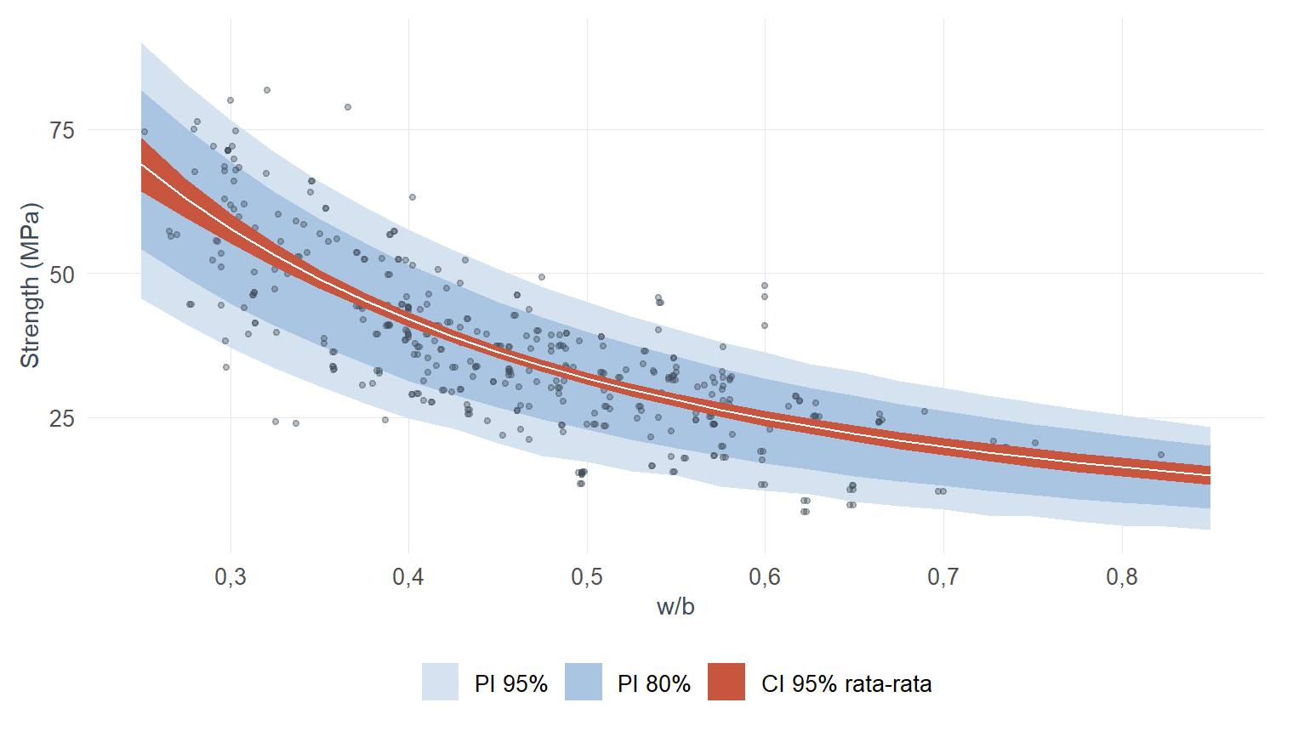
Gambar 12. Mean function pada Age 28 hari dengan PI 80% dan 95% (residual bootstrap) serta CI 95% untuk rata-rata (Wald, SE linked 0.5). Titik adalah observasi pada Age 28 hari.
Pita PI melebar ke arah w/b rendah. SD satu observasi pada Age 28 hari adalah 4,4 MPa pada w/b 0,85 dan 11,0 MPa pada w/b 0,25. Ini akibat langsung dari variance function: beton yang lebih kuat juga lebih beragam.
Tabel 10. Estimate dan interval pada lima titik (MPa). CI dari bootstrap linked 0.5; PI dari residual bootstrap.
w/b | Age (hari) | Estimate rata-rata | CI 95% rata-rata | PI 95% satu observasi | Lebar PI
0,45 | 28 | 36,4 | 35,3 – 37,5 | 20,8 – 50,8 | 30,1
0,30 | 7 | 41,0 | 38,9 – 43,1 | 24,3 – 56,5 | 32,2
0,30 | 90 | 67,1 | 63,5 – 70,6 | 43,9 – 87,9 | 44,0
0,70 | 7 | 11,7 | 10,1 – 12,7 | 3,6 – 19,0 | 15,4
0,70 | 90 | 28,9 | 27,2 – 30,3 | 15,0 – 41,3 | 26,3

6.4 Permukaan Strength dan titik maksimumnya
Gambar 13 menampilkan mean function Model D sebagai permukaan tiga dimensi. Tiap titik pada permukaan adalah rata-rata Strength menurut model untuk satu kombinasi w/b dan Age. Gambar 14 menampilkan permukaan yang sama dari atas, bersama letak observasinya.
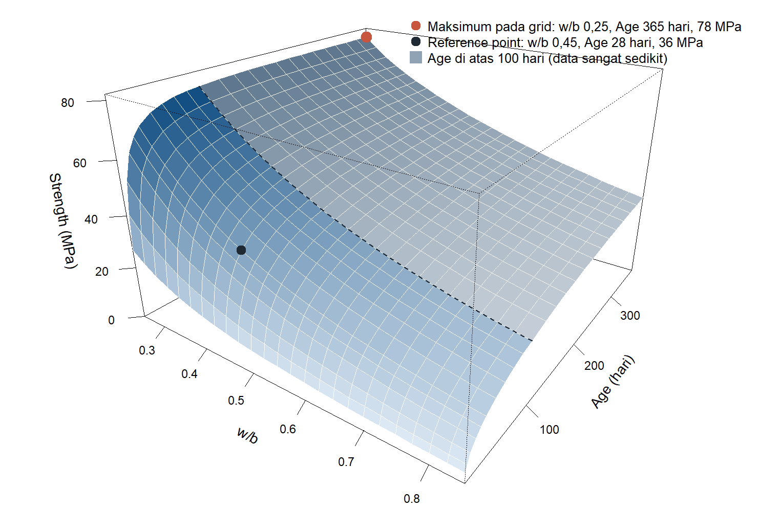
Gambar 13. Permukaan mean function Model D menurut w/b dan Age. Warna yang makin tua berarti Strength makin tinggi. Bagian biru kelabu di belakang garis putus-putus adalah Age di atas 100 hari, tempat data sangat sedikit. Titik merah bata adalah maksimum pada grid; titik hitam adalah reference point.
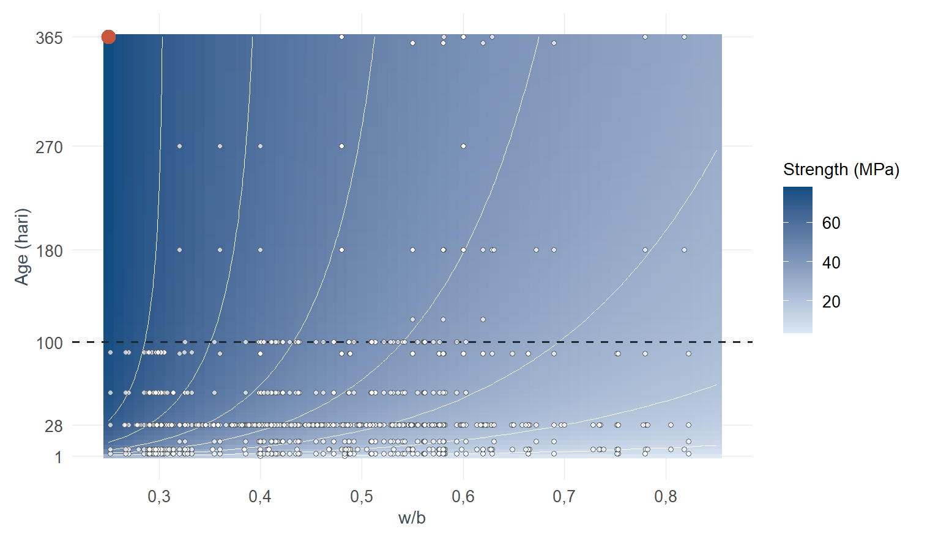
Gambar 14. Permukaan yang sama dilihat dari atas. Garis putih menghubungkan titik-titik dengan Strength yang sama (tiap 10 MPa), lingkaran putih adalah observasi, garis putus-putus menandai Age 100 hari, dan titik merah bata adalah maksimum pada grid.
Kedua gambar dibaca dengan lima catatan berikut.
- Permukaannya hanya naik ke satu arah. Di semua tempat, Strength naik bila Age bertambah dan turun bila w/b bertambah. Tidak ada puncak atau lembah di tengah permukaan.
- Karena itu maksimumnya selalu di sudut. Nilai tertinggi berada pada w/b terkecil dan Age terbesar yang dimasukkan ke grid, yaitu w/b 0,25 dan Age 365 hari, dengan rata-rata Strength 78 MPa. Kalau batas grid digeser, titik maksimumnya ikut pindah. Ini maksimum matematis di dalam batas yang kami tetapkan, bukan kombinasi terbaik yang ditemukan dari data.
- Kenaikannya tidak merata. Permukaan paling curam pada Age kecil lalu melandai, dan makin curam ke arah w/b rendah. Pada Age 28 hari, misalnya, rata-rata Strength menurut model 20 MPa pada w/b 0,70 dan 58 MPa pada w/b 0,30.
- Sudut maksimum itu tidak punya data. Pada Gambar 14, pojok kiri atas kosong. Jumlah observasi dengan w/b sampai 0,30 dan Age di atas 100 hari adalah 0; untuk w/b serendah itu, Age terbesar yang teramati hanya 91 hari. Angka 78 MPa adalah ekstrapolasi.
- Di sudut itu uncertainty-nya paling besar. PI 95% untuk satu observasi di titik maksimum adalah 53 – 101 MPa, dan Model C memberi 117 MPa di titik yang sama.
Jadi apa? Grafik ini menjawab “di mana model memberi Strength tertinggi”, bukan “campuran mana yang terbaik”. Jawaban modelnya sederhana: beton dengan air paling sedikit yang ditunggu paling lama. Itu sudah diketahui tanpa model. Yang ditambahkan analisis ini adalah seberapa yakin kita di titik tersebut, dan ternyata justru di sanalah model paling tidak yakin. Untuk memilih campuran, diperlukan data pada w/b rendah dengan Age panjang, bukan pembacaan dari permukaan ini.

6.5 Peran bootstrap
Bootstrap dipakai untuk dua keperluan. Untuk CI, baris atau kelompok komposisi diambil ulang (resampling), model di-refit 2000 kali, lalu batas interval diambil dari persentil estimate hasil refit itu. Interval BCa, yang mengoreksi bias dan skewness, hampir sama dengan interval persentil (Tabel 9). Untuk PI, data baru dibangkitkan dari model dengan error yang diambil ulang dari standardized residual, model di-refit, lalu observasi baru disimulasikan dari hasil refit itu. Dengan cara ini PI memuat variasi antarobservasi sekaligus uncertainty parameter, tanpa mengandaikan error normal.
Ini berbeda dari menyimulasikan parameter dari distribusi normal multivariat, seperti pada tahap awal project. Simulasi itu hanya menyatakan ulang ${\hat{V}}_{model}$: asumsi independensi dan kenormalan sudah terkandung di dalamnya, dan model tidak pernah di-refit. Kedua cara sama-sama frekuentis. Tidak ada prior, sehingga tidak ada bagian dari analisis ini yang Bayesian.

6.6 Cara mengomunikasikan uncertainty
Dari hasil di atas, uncertainty dilaporkan dengan lima aturan.
- Point estimate selalu disertai interval, dan jenis intervalnya harus disebut.
- Kalimatnya membedakan “rata-rata Strength” dari “satu observasi”.
- Tingkat keyakinan dinyatakan, dan PI 80% ditawarkan bila rentang 95% terlalu lebar untuk berguna (di reference point: 26,6 – 45,2 MPa).
- CI disertai keterangan asumsi dependensinya.
- Prediksi untuk Age di atas 100 hari diberi peringatan.
Contoh kalimat pelaporan “Untuk beton dengan w/b 0,45 pada Age 28 hari, rata-rata Strength diestimasi 36,4 MPa (CI 95% 35,3 – 37,5; bootstrap kelompok komposisi). Satu observasi baru diperkirakan jatuh di antara 20,8 dan 50,8 MPa (PI 95%). Pada validasi out-of-sample, interval semacam ini memuat 94,9% observasi.”
Yang tidak boleh ditulis: “Strength-nya 36,4 MPa”, atau “95% observasi berada di antara 35,3 dan 37,5 MPa”. Kalimat kedua memakai CI rata-rata seolah-olah PI.
Dashboard yang menyertai laporan ini dirancang mengikuti aturan yang sama: pengguna memilih w/b dan Age, lalu melihat estimate rata-rata, CI, dan PI sekaligus, dengan peringatan otomatis untuk Age di atas 100 hari.

7 Validasi dan calibration

7.1 Rancangan validasi
PI baru dapat dipercaya bila diuji pada data yang tidak dipakai untuk membangunnya. Validasi memakai 10-fold cross-validation yang diulang lima kali. Parameter, variance function, dan interval seluruhnya dihitung dari training set. Fold dibentuk menurut empat aturan: random-row, identical composition, linked 0.5, dan linked 1.0. Pada tiga aturan terakhir, campuran yang sama atau mirip tidak pernah berada di training set dan test set sekaligus, sehingga ujiannya makin berat.
Tiga sifat dinilai secara terpisah. Accuracy adalah kedekatan point estimate dengan observasi (RMSE, MAE). Calibration adalah kesesuaian coverage dengan tingkat nominalnya. Sharpness adalah sempitnya interval. Interval score menggabungkan dua yang terakhir: interval yang lebar dan yang meleset sama-sama dikenai penalti (Gneiting dan Raftery, 2007).

7.2 Accuracy
Tabel 11. Accuracy out-of-sample (MPa).
Unit fold | RMSE Model D | MAE Model D | RMSE Model C | MAE Model C
Random-row | 7,50 | 5,67 | 7,97 | 5,93
Identical composition | 7,57 | 5,72 | 8,03 | 5,97
Linked 0.5 | 7,61 | 5,77 | 8,03 | 5,97
Linked 1.0 | 7,93 | 6,12 | 8,30 | 6,23
RMSE out-of-sample (7,50 sampai 7,93 MPa) hanya sedikit di atas RMSE in-sample (7,47 MPa), sehingga model tidak tampak terlalu menyesuaikan diri dengan data. Error membesar ketika campuran di test set benar-benar baru, dan Model D lebih akurat daripada Model C pada semua aturan.

7.3 Coverage
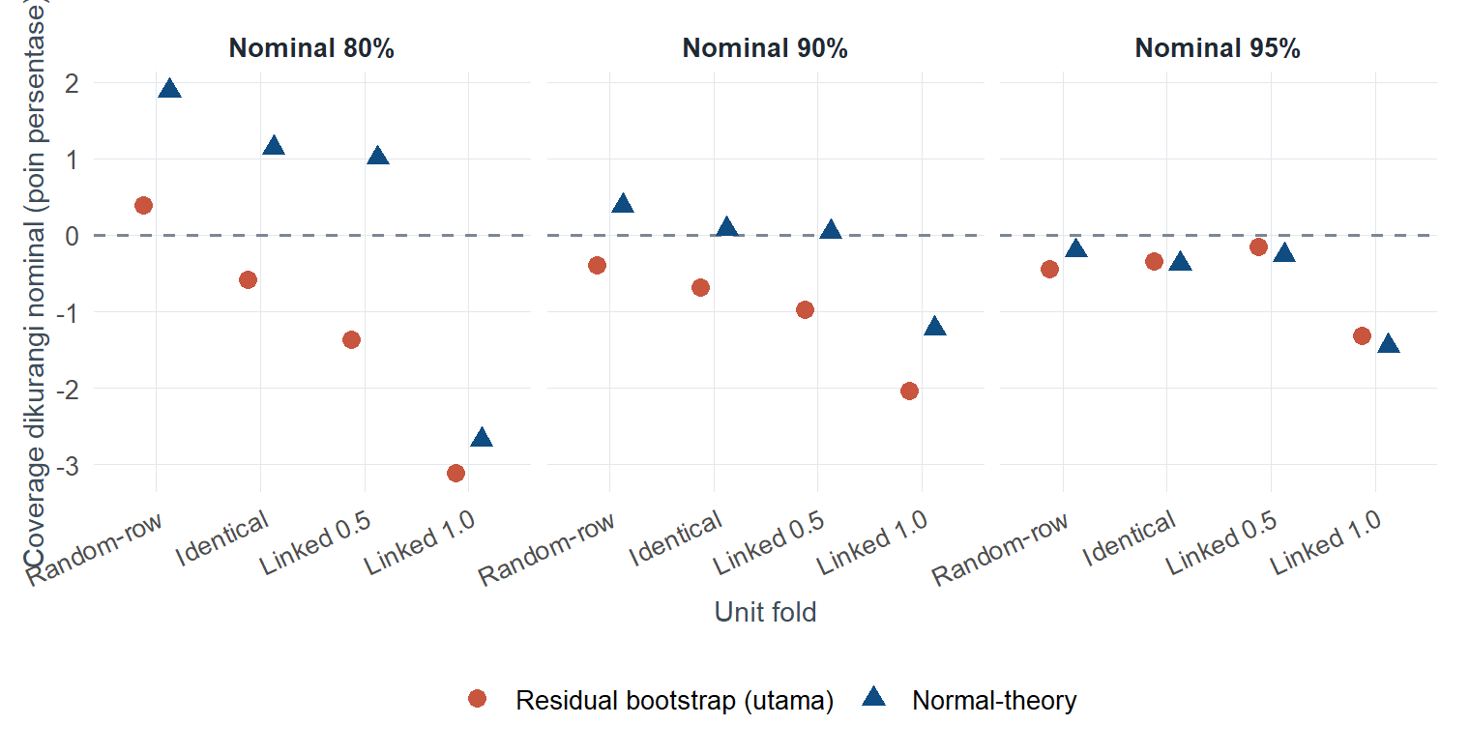
Gambar 15. Selisih coverage dari tingkat nominal pada validasi out-of-sample, menurut unit fold dan cara menghitung PI. Nilai negatif berarti interval terlalu sempit.
Dengan fold linked 0.5, PI residual bootstrap mencapai coverage 78,6%, 89,0%, dan 94,9% untuk nominal 80%, 90%, dan 95%. SE coverage di bawah aturan ini sekitar 2,5, 1,6, dan 1,1 poin persentase, sehingga selisih dari nominal berada dalam rentang sampling error. Pada ujian terberat (linked 1.0), coverage turun menjadi 76,9% dan 93,7% untuk nominal 80% dan 95%.

7.4 Coverage menurut Age
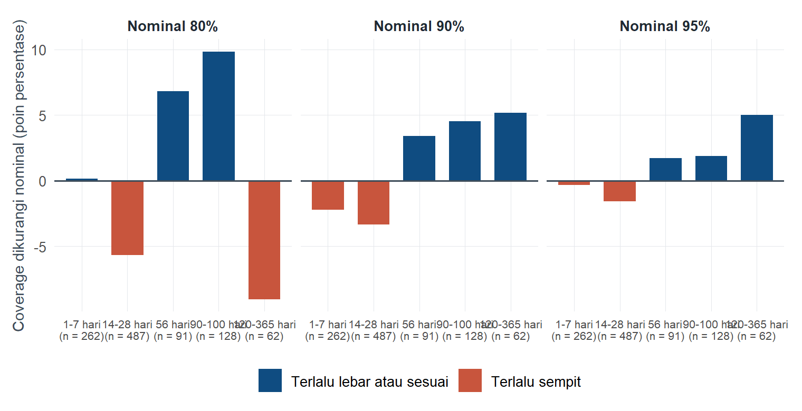
Gambar 16. Selisih coverage PI residual bootstrap dari tingkat nominal menurut kelompok Age (fold linked 0.5). Angka di bawah nama kelompok adalah jumlah baris.
Menurut w/b, coverage merata (lihat kotak di Bagian 4). Menurut Age tidak. Pada nominal 80%, coverage hanya 74,3% untuk Age 14 sampai 28 hari, tetapi 86,8% dan 89,8% untuk 56 dan 90 sampai 100 hari. Untuk Age di atas 100 hari, coverage nominal 80% sebesar 71,0% dengan mean error −2,0 MPa, dari hanya 62 baris. Sel yang paling bermasalah adalah Age 14 sampai 28 hari dengan w/b sampai 0,40, dengan coverage 67,3% pada nominal 80%.
Keterbatasan yang dilaporkan, bukan diperbaiki Variance function hanya melihat seberapa kuat betonnya, bukan berapa umurnya, sehingga tidak bisa mengikuti pola menurut Age. Kami sengaja tidak memperbaikinya setelah melihat hasil validasi. Memperbaikinya berarti menyetel model terhadap test set, dan coverage sesudahnya tidak lagi bisa dipercaya. Jadi calibration PI di laporan ini baik secara rata-rata dan menurut w/b, tetapi belum untuk setiap Age.
Coverage juga tidak merata antarkomposisi. Di antara 141 komposisi dengan tiga baris atau lebih, 88,7% tercakup seluruhnya oleh PI 95% dan 5,7% tercakup kurang dari 80%. Ini wujud lain dari dependensi dalam komposisi yang dibahas di Bagian 4.

7.5 Sharpness
Tabel 12. Calibration dan sharpness out-of-sample (fold linked 0.5). Lebar dalam MPa; interval score lebih kecil lebih baik.
Model | Coverage 80% | Coverage 95% | Lebar PI 95% | Interval score 95%
Tanpa prediktor | 79,4% | 94,6% | 64,0 | 71,6
Model D, constant variance | 80,2% | 94,4% | 29,5 | 38,2
Model C dengan variance function | 80,2% | 94,0% | 30,3 | 38,5
Model D dengan variance function, PI normal-theory | 81,0% | 94,7% | 28,8 | 37,1
Model D dengan variance function, PI residual bootstrap (utama) | 78,6% | 94,9% | 29,3 | 37,7
Jadi apa? Coverage yang tepat belum berarti intervalnya berguna. Model tanpa prediktor pun coverage-nya dekat dengan nominal, tetapi hanya karena intervalnya dibuat sangat lebar, dua kali lipat Model D. Yang dicari adalah interval yang tepat sekaligus sesempit mungkin, dan itu diberikan Model D dengan variance function. RMSE yang kecil juga bukan jaminan: Model D dengan constant variance memiliki RMSE yang sama, tetapi intervalnya salah tempat.

8 Sensitivity analysis

8.1 Terhadap asumsi dependensi
Tabel 13. CI 95% untuk rata-rata di reference point di bawah lima asumsi dependensi (bootstrap, 2000 replicate).
Unit resampling | Jumlah unit | SE | CI 95% | Lebar | Fit gagal
Random-row | 1030 | 0,31 | 35,77 – 37,02 | 1,25 | 0
Identical composition | 428 | 0,39 | 35,60 – 37,13 | 1,53 | 0
Linked 0.5 | 231 | 0,54 | 35,32 – 37,46 | 2,14 | 0
Linked 1.0 | 91 | 0,86 | 34,63 – 37,97 | 3,34 | 23
Block (50 baris berurutan) | 21 | 1,01 | 34,58 – 38,43 | 3,85 | 28
Point estimate-nya sama di semua baris; yang berubah adalah klaim ketelitiannya. Makin kasar unit yang dianggap independen, makin lebar intervalnya. Pada dua skema terkasar sebagian kecil refit gagal (51 dari 10000 fit Model D), sehingga kedua baris itu hanya dibaca sebagai batas atas sensitivity. Kesimpulan “rata-rata Strength di reference point sekitar 36 MPa” bertahan di semua skema.

8.2 Terhadap baris identik
Bila 25 baris yang sama persis dengan baris lain dibuang ($n$ = 1005), $S_{ref}$ menjadi 36,28 (semula 36,38), $β$ menjadi 0,531 (semula 0,555), RMSE out-of-sample 7,55, dan coverage PI 95% 94,4%. Batas PI 95% di lima titik bergeser paling banyak 0,9 MPa. Hasil utama tidak bergantung pada baris-baris itu.

8.3 Terhadap model selection
Model D dipilih setelah melihat data, sehingga interval yang dihitung seolah-olah modelnya sudah ditentukan lebih dahulu bisa terlalu sempit. Untuk memeriksanya, dua langkah model selection yang dapat diulang secara mekanis, yaitu Model C lawan D dan tiga bentuk variance function, diulang di dalam setiap replicate bootstrap. Model D terpilih pada sedikitnya 99,9% replicate dan varPower pada sedikitnya 98,2%, di semua skema resampling. CI dengan model selection diulang karena itu sama dengan CI Model D. Langkah model search yang lebih awal, seperti pemilihan bentuk kurva dan parameterisasi, tidak dapat diulang dengan cara ini, sehingga uncertainty yang dilaporkan tetap sedikit terlalu kecil.

8.4 Model C lawan Model D
Tabel 14. Model C dan Model D pada validasi out-of-sample (fold linked 0.5).
Ukuran | Model C | Model D
RMSE out-of-sample (MPa) | 8,03 | 7,61
MAE out-of-sample (MPa) | 5,97 | 5,77
Coverage PI 95% | 94,0% | 94,7%
Lebar rata-rata PI 95% (MPa) | 30,3 | 28,8
Interval score 95% | 38,5 | 37,1
Rentang mean error antarsel Age dan w/b (MPa) | −6,6 – 4,3 | −1,4 – 2,8
Estimate pada w/b 0,235 dan Age 365 hari (MPa) | 126,0 | 80,8
Fit bootstrap gagal | 0 | 51
Model D lebih akurat dan intervalnya lebih tajam. Selisih berpasangannya −6,62 untuk MSE (SE 2,61) dan −1,40 untuk interval score 95% (SE 0,52). Model D juga lebih masuk akal di tepi data: pada w/b terendah dan Age 365 hari Model C mengestimasi 126 MPa, jauh di atas nilai terbesar yang pernah teramati (82,6 MPa). Harganya, Model D lebih sulit di-fit pada resampling yang sangat kasar.
Kedua kurva bisa berbeda sampai 8,8 MPa (pada w/b 0,30 dan Age 90 hari), lebih besar daripada lebar CI di titik itu. CI hanya menyatakan uncertainty di dalam satu model. Uncertainty akibat pilihan bentuk kurva tidak termuat di dalamnya.
Yang stabil dan yang peka Stabil: estimate rata-rata di wilayah yang datanya banyak, pilihan Model D dan varPower, lebar PI, serta coverage keseluruhan. Peka: lebar CI terhadap asumsi dependensi, estimate di tepi data terhadap bentuk kurva, dan coverage terhadap Age.

9 Peran AI dan komputasi
Peran komputasi. Hampir semua ukuran uncertainty di laporan ini tidak memiliki rumus tertutup. CI bootstrap, PI residual bootstrap, cross-validation dengan bootstrap bersarang, dan model selection yang diulang memerlukan puluhan ribu refit model nonlinier; satu run lengkap memakan sekitar satu setengah jam. Komputasi juga yang memungkinkan asumsi diganti lalu dilihat akibatnya, misalnya lima asumsi dependensi pada Tabel 13. Seluruh analisis dijalankan dari satu skrip R dengan seed tetap, dan laporan ini membaca angka langsung dari berkas keluarannya, sehingga tidak ada angka yang disalin dengan tangan.
Peran AI. Asisten AI berbasis model bahasa dipakai untuk mengaudit alur analisis awal, menyusun dan menelaah skrip R, mengusulkan diagnostik, dan membantu penulisan. Audit itu yang menemukan bahwa pangkat Age 1,7 dipatok tanpa diuji dan bahwa back-transformation Box-Cox tidak memberi rata-rata dalam MPa. AI tidak menjalankan analisis dan tidak menghasilkan satu pun angka di laporan ini. Semua angka berasal dari skrip yang dijalankan penulis di R. Kriteria keputusan ditulis sebelum hasil dilihat, dan keputusan akhir, termasuk mempertahankan variance function walaupun coverage tidak merata menurut Age, diambil penulis.
AI dapat menghasilkan kode yang berjalan tetapi keliru, atau kalimat yang meyakinkan tetapi tidak didukung hasil. Karena itu setiap usulan diperiksa terhadap keluaran R, dan model lama direproduksi persis lebih dahulu sebelum diganti. AI mempercepat pekerjaan; penalaran statistik, diagnostik, validasi, dan pertimbangan metodologis tetap tanggung jawab penulis.

Yang tidak boleh disimpulkan
- Sebab-akibat. Model ini menggambarkan asosiasi pada data observasional yang dihimpun dari banyak sumber. Menurunkan w/b pada suatu campuran belum tentu menaikkan Strength sebesar yang ditunjukkan kurva.
- Makna fisik shape parameter. $p$ dan $κ$ adalah parameter empiris, bukan konstanta pengerasan beton.
- Rancangan campuran. Titik maksimum pada Gambar 13 adalah optimum matematis di dalam batas grid, bukan rekomendasi rekayasa.
- Calibration di setiap kondisi. Coverage terbukti secara rata-rata, tidak untuk tiap Age atau tiap komposisi.
- Ekstrapolasi. Age di atas 100 hari dan w/b di luar 0,24 sampai 0,90 berada di luar dukungan data.
- Asumsi terbukti. Diagnostik yang baik berarti penyimpangan tidak terdeteksi, bukan asumsi terbukti benar.
- Kebenaran model. Model yang lolos validasi adalah model yang berguna untuk prediksi pada data sejenis, bukan model yang benar.

10 Keterbatasan dan pengembangan
Keterbatasan data. Age tidak seimbang: 41% baris berada pada 28 hari dan hanya 62 baris di atas 100 hari, dengan komposisi yang khusus. Data dihimpun dari banyak sumber dengan ukuran benda uji yang dikonversi, tetapi berkasnya tidak memuat penanda sumber, batch, atau laboratorium. Independensi karena itu tidak dapat diverifikasi, dan kelompok komposisi yang dipakai di sini hanyalah pendekatan.
Keterbatasan metode. Dengan dua prediktor, SD satu observasi di reference point masih 7,5 MPa, sehingga PI lebar. Calibration PI tidak berlaku untuk setiap Age. Model adalah hasil model search, dan hanya sebagian darinya yang dapat diperhitungkan dalam interval. Penaksirnya generalized least squares dengan working likelihood, sehingga deviance dan AIC hanya ukuran deskriptif. Sebagian kecil fit bootstrap gagal pada resampling paling kasar, dan satu titik profil pangkat Age (0,30) tidak berhasil di-fit. Uncertainty akibat bentuk kurva tidak termuat dalam CI.
Pengembangan berikutnya.
- Menambahkan informasi komposisi di luar w/b. Ini satu-satunya jalan untuk mempersempit PI secara berarti, tetapi sudah di luar ruang lingkup regresi nonlinier sederhana.
- Membiarkan varians bergantung pada Age, lalu mengujinya pada data baru, bukan pada data validasi yang sama.
- Memakai model efek campuran bila penanda sumber atau batch tersedia, sehingga dependensi dimodelkan dan bukan hanya dijadikan sensitivity analysis.
- Memeriksa interval dengan conformal prediction, yang menjamin coverage rata-rata tanpa asumsi distribusi.
- Memvalidasi pada data eksternal, khususnya untuk Age besar.

11 Jawaban atas enam pertanyaan dan kesimpulan
1. Mengapa fokus uncertainty quantification penting untuk project ini? Karena dua prediktor hanya menjelaskan sebagian keragaman Strength. Estimate 36,4 MPa di reference point disertai PI 95% selebar 30 MPa. Tanpa interval, angka itu menyesatkan; dengan interval, pembaca tahu apa yang bisa dan tidak bisa diputuskan dari model.
2. Apa asumsi utama regresi nonlinier sederhana dan bagaimana diperiksa? Mean function, varians error, distribusi error, dan independensi (Tabel 4). Constant variance tidak terpenuhi, sehingga varians dimodelkan. Kenormalan hampir terpenuhi, dan PI memakai residual bootstrap agar tidak bergantung padanya. Independensi tidak dapat diverifikasi, sehingga SE dihitung di bawah beberapa asumsi. Tidak ada asumsi yang dinyatakan terbukti.
3. Apa bukti bahwa hasil cukup stabil dan valid untuk diinterpretasikan? Estimasi konvergen ke titik yang sama dari beberapa starting values. Model lama tereproduksi dan alasannya ditinggalkan terukur. Pilihan Model D dan variance function bertahan ketika model selection diulang di dalam bootstrap. Coverage out-of-sample dekat dengan nominal, juga ketika campuran di test set tidak ada di training set. Hasil hampir tidak berubah tanpa baris identik. Yang tidak stabil dilaporkan apa adanya: lebar CI terhadap asumsi dependensi dan coverage terhadap Age.
4. Bagaimana uncertainty dikomunikasikan? Dengan memisahkan tiga hal: SE dan CI parameter, CI untuk rata-rata, dan PI untuk satu observasi. Setiap estimate disertai interval, jenis dan asumsinya disebut, coverage hasil validasi dilaporkan, dan prediksi untuk Age di atas 100 hari diberi peringatan.
5. Apa peran AI dan komputasi, dan apa yang tidak boleh disimpulkan? Komputasi memungkinkan bootstrap, validasi, dan sensitivity analysis. AI membantu audit, penulisan kode, dan penulisan naskah, tetapi tidak menghasilkan angka dan tidak mengambil keputusan. Yang tidak boleh disimpulkan: hubungan sebab-akibat, makna fisik $p$ dan $κ$, calibration di setiap kondisi, dan prediksi di luar dukungan data.
6. Apa keterbatasan data dan metode, serta pengembangan berikutnya? Data tidak seimbang menurut Age dan tidak memuat penanda sumber. Model hanya memakai dua prediktor dan calibration PI-nya tidak berlaku per Age. Pengembangan yang paling berarti adalah menambah informasi komposisi, memodelkan dependensi, dan memvalidasi pada data eksternal.
Kesimpulan Seberapa stabil dan informatif hasil regresi nonlinier sederhana pada Concrete Compressive Strength ketika difokuskan pada uncertainty quantification?
Hasilnya stabil untuk mean function di wilayah yang datanya banyak. Model dengan pangkat Age yang diestimasi, interaksi w/b dengan rate, dan SD error $σf^{δ}$ bertahan terhadap starting values, resampling, pembuangan baris identik, dan pengulangan model selection.
Hasilnya informatif untuk rata-rata, terbatas untuk satu observasi. Rata-rata Strength di reference point diketahui dengan ketelitian sekitar satu MPa, dan angka itu melebar bila baris dengan komposisi serupa tidak dianggap independen. Satu observasi hanya dapat diperkirakan dalam rentang sekitar 30 MPa. Rentang itu jujur: pada validasi out-of-sample, coverage-nya dekat dengan nominal secara keseluruhan dan menurut w/b.
Hasilnya belum dapat diandalkan untuk tiga hal: calibration per Age, Age di atas 100 hari, dan penafsiran sebab-akibat. Sumbangan utama dari fokus pada uncertainty adalah memperlihatkan dengan angka di mana model ini bisa dipakai dan di mana tidak.

Daftar pustaka
Abrams, D. A. (1918). Design of concrete mixtures. Bulletin 1, Structural Materials Research Laboratory, Lewis Institute.
Carroll, R. J., & Ruppert, D. (1984). Power transformations when fitting theoretical models to data. Journal of the American Statistical Association, 79(386), 321–328.
Carroll, R. J., & Ruppert, D. (1988). Transformation and weighting in regression. Chapman & Hall.
Chatfield, C. (1995). Model uncertainty, data mining and statistical inference. Journal of the Royal Statistical Society, Series A, 158(3), 419–466.
Davidian, M., & Carroll, R. J. (1987). Variance function estimation. Journal of the American Statistical Association, 82(400), 1079–1091.
Duan, N. (1983). Smearing estimate: A nonparametric retransformation method. Journal of the American Statistical Association, 78(383), 605–610.
Efron, B., & Tibshirani, R. J. (1993). An introduction to the bootstrap. Chapman & Hall.
Gneiting, T., & Raftery, A. E. (2007). Strictly proper scoring rules, prediction, and estimation. Journal of the American Statistical Association, 102(477), 359–378.
Liang, K.-Y., & Zeger, S. L. (1986). Longitudinal data analysis using generalized linear models. Biometrika, 73(1), 13–22.
Ratkowsky, D. A. (1990). Handbook of nonlinear regression models. Marcel Dekker.
Seber, G. A. F., & Wild, C. J. (1989). Nonlinear regression. Wiley.
White, H. (1980). A heteroskedasticity-consistent covariance matrix estimator and a direct test for heteroskedasticity. Econometrica, 48(4), 817–838.
Yeh, I.-C. (1998). Modeling of strength of high-performance concrete using artificial neural networks. Cement and Concrete Research, 28(12), 1797–1808.

Lampiran
Seluruh angka di laporan ini dibaca dari keluaran skrip analisis_final_tugas_anareg.R (folder hasil_final). Tabel rinci berikut dapat dibuka bila diperlukan.
A. Estimasi parameter Model C dan Model D dengan empat SE
Model | Parameter | Estimasi | SE model-based | SE sandwich | SE identical | SE linked 0.5
D | S_ref | 36,3811 | 0,3160 | 0,3251 | 0,3979 | 0,5365
D | beta | 0,5547 | 0,0719 | 0,0668 | 0,1023 | 0,1385
D | gamma28 | 1,0365 | 0,0770 | 0,0748 | 0,0940 | 0,1184
D | p | 0,4853 | 0,0203 | 0,0197 | 0,0196 | 0,0213
D | kappa | 1,2298 | 0,1162 | 0,1036 | 0,1392 | 0,2210
D | delta | 0,5957 | NA | NA | NA | NA
D | sigma | 0,8868 | NA | NA | NA | NA
C | S_ref | 35,4301 | 0,3105 | 0,3148 | 0,3819 | 0,5285
C | beta | 1,1958 | 0,0253 | 0,0258 | 0,0396 | 0,0437
C | gamma28 | 0,8051 | 0,0876 | 0,0898 | 0,1205 | 0,1366
C | p | 0,4163 | 0,0203 | 0,0207 | 0,0232 | 0,0268
C | delta | 0,6501 | NA | NA | NA | NA
C | sigma | 0,7646 | NA | NA | NA | NA
B. Korelasi antar-estimate parameter Model D dan hasil dari beberapa starting values
Parameter | S_ref | beta | gamma28 | p | kappa
S_ref | 1,00 | 0,06 | 0,55 | 0,56 | 0,14
beta | 0,06 | 1,00 | 0,58 | 0,47 | -0,86
gamma28 | 0,55 | 0,58 | 1,00 | 0,85 | -0,25
p | 0,56 | 0,47 | 0,85 | 1,00 | -0,14
kappa | 0,14 | -0,86 | -0,25 | -0,14 | 1,00

Model | Starting value | Log-likelihood
D | 1 | -3467,986
D | 2 | -3467,986
D | 3 | -3467,986
C | 1 | -3514,636
C | 2 | -3514,636
C | 3 | -3514,636
C. Bootstrap parameter Model D pada lima skema resampling
Skema | Besaran | Estimasi | Fit berhasil | Fit gagal | Bias | SE | Batas bawah 95% | Batas atas 95%
row | S_ref | 36,381 | 2000 | 0 | 0,005 | 0,314 | 35,771 | 37,017
row | beta | 0,555 | 2000 | 0 | 0,000 | 0,063 | 0,431 | 0,674
row | gamma28 | 1,037 | 2000 | 0 | 0,001 | 0,068 | 0,901 | 1,168
row | p | 0,485 | 2000 | 0 | 0,001 | 0,018 | 0,449 | 0,521
row | kappa | 1,230 | 2000 | 0 | 0,000 | 0,098 | 1,032 | 1,418
row | delta | 0,596 | 2000 | 0 | -0,001 | 0,058 | 0,486 | 0,708
row | sigma_ml | 0,885 | 2000 | 0 | 0,017 | 0,186 | 0,594 | 1,306
row | (0.45, 28) | 36,381 | 2000 | 0 | 0,005 | 0,314 | 35,771 | 37,017
row | (0.30, 7) | 41,044 | 2000 | 0 | -0,007 | 0,619 | 39,815 | 42,224
row | (0.30, 90) | 67,108 | 2000 | 0 | 0,006 | 1,002 | 65,169 | 69,095
row | (0.70, 7) | 11,670 | 2000 | 0 | 0,001 | 0,274 | 11,138 | 12,218
row | (0.70, 90) | 28,852 | 2000 | 0 | -0,011 | 0,427 | 28,024 | 29,682
identical | S_ref | 36,381 | 2000 | 0 | 0,004 | 0,391 | 35,604 | 37,133
identical | beta | 0,555 | 2000 | 0 | 0,000 | 0,099 | 0,345 | 0,740
identical | gamma28 | 1,037 | 2000 | 0 | 0,002 | 0,085 | 0,868 | 1,198
identical | p | 0,485 | 2000 | 0 | 0,000 | 0,018 | 0,450 | 0,519
identical | kappa | 1,230 | 2000 | 0 | 0,001 | 0,135 | 0,975 | 1,502
identical | delta | 0,596 | 2000 | 0 | -0,007 | 0,072 | 0,445 | 0,731
identical | sigma_ml | 0,885 | 2000 | 0 | 0,044 | 0,231 | 0,553 | 1,457
identical | (0.45, 28) | 36,381 | 2000 | 0 | 0,004 | 0,391 | 35,604 | 37,133
identical | (0.30, 7) | 41,044 | 2000 | 0 | 0,027 | 0,901 | 39,182 | 42,824
identical | (0.30, 90) | 67,108 | 2000 | 0 | 0,051 | 1,786 | 63,860 | 70,908
identical | (0.70, 7) | 11,670 | 2000 | 0 | -0,003 | 0,329 | 11,021 | 12,315
identical | (0.70, 90) | 28,852 | 2000 | 0 | -0,045 | 0,616 | 27,578 | 30,025
linked05 | S_ref | 36,381 | 2000 | 0 | 0,013 | 0,541 | 35,323 | 37,464
linked05 | beta | 0,555 | 2000 | 0 | -0,018 | 0,126 | 0,268 | 0,754
linked05 | gamma28 | 1,037 | 2000 | 0 | 0,000 | 0,104 | 0,827 | 1,232
linked05 | p | 0,485 | 2000 | 0 | 0,004 | 0,021 | 0,447 | 0,532
linked05 | kappa | 1,230 | 2000 | 0 | 0,036 | 0,207 | 0,885 | 1,708
linked05 | delta | 0,596 | 2000 | 0 | -0,014 | 0,104 | 0,375 | 0,787
linked05 | sigma_ml | 0,885 | 2000 | 0 | 0,108 | 0,394 | 0,430 | 1,988
linked05 | (0.45, 28) | 36,381 | 2000 | 0 | 0,013 | 0,541 | 35,323 | 37,464
linked05 | (0.30, 7) | 41,044 | 2000 | 0 | 0,004 | 1,055 | 38,892 | 43,055
linked05 | (0.30, 90) | 67,108 | 2000 | 0 | -0,099 | 1,850 | 63,469 | 70,568
linked05 | (0.70, 7) | 11,670 | 2000 | 0 | -0,119 | 0,650 | 10,120 | 12,651
linked05 | (0.70, 90) | 28,852 | 2000 | 0 | -0,057 | 0,797 | 27,184 | 30,315
linked10 | S_ref | 36,381 | 1977 | 23 | -0,065 | 0,860 | 34,629 | 37,972
linked10 | beta | 0,555 | 1977 | 23 | -0,024 | 0,181 | 0,137 | 0,826
linked10 | gamma28 | 1,037 | 1977 | 23 | 0,003 | 0,160 | 0,736 | 1,344
linked10 | p | 0,485 | 1977 | 23 | 0,008 | 0,043 | 0,412 | 0,577
linked10 | kappa | 1,230 | 1977 | 23 | 0,070 | 0,329 | 0,767 | 1,973
linked10 | delta | 0,596 | 1977 | 23 | -0,010 | 0,150 | 0,261 | 0,889
linked10 | sigma_ml | 0,885 | 1977 | 23 | 0,211 | 0,999 | 0,300 | 3,218
linked10 | (0.45, 28) | 36,381 | 1977 | 23 | -0,065 | 0,860 | 34,629 | 37,972
linked10 | (0.30, 7) | 41,044 | 1977 | 23 | 0,115 | 1,602 | 37,875 | 44,138
linked10 | (0.30, 90) | 67,108 | 1977 | 23 | -0,143 | 2,140 | 62,781 | 71,087
linked10 | (0.70, 7) | 11,670 | 1977 | 23 | -0,265 | 1,374 | 8,876 | 13,626
linked10 | (0.70, 90) | 28,852 | 1977 | 23 | -0,352 | 1,316 | 25,508 | 30,720
block | S_ref | 36,381 | 1972 | 28 | 0,118 | 1,010 | 34,575 | 38,430
block | beta | 0,555 | 1972 | 28 | -0,032 | 0,135 | 0,197 | 0,750
block | gamma28 | 1,037 | 1972 | 28 | 0,011 | 0,163 | 0,713 | 1,339
block | p | 0,485 | 1972 | 28 | 0,005 | 0,039 | 0,414 | 0,563
block | kappa | 1,230 | 1972 | 28 | 0,041 | 0,217 | 0,861 | 1,734
block | delta | 0,596 | 1972 | 28 | -0,007 | 0,089 | 0,416 | 0,768
block | sigma_ml | 0,885 | 1972 | 28 | 0,054 | 0,303 | 0,477 | 1,683
block | (0.45, 28) | 36,381 | 1972 | 28 | 0,118 | 1,010 | 34,575 | 38,430
block | (0.30, 7) | 41,044 | 1972 | 28 | -0,025 | 1,526 | 37,636 | 43,647
block | (0.30, 90) | 67,108 | 1972 | 28 | -0,484 | 2,159 | 61,461 | 69,830
block | (0.70, 7) | 11,670 | 1972 | 28 | -0,013 | 0,563 | 10,517 | 12,685
block | (0.70, 90) | 28,852 | 1972 | 28 | 0,126 | 1,088 | 26,693 | 31,033
D. Coverage out-of-sample per sel Age dan w/b (PI normal-theory)
Nominal | Age | w/b | n | Coverage | Lebar rata-rata | Mean error
0,80 | 1-7 | <=0.40 | 101 | 0,804 | 18,362 | 0,347
0,80 | 1-7 | 0.40-0.55 | 77 | 0,797 | 12,718 | 0,259
0,80 | 1-7 | >0.55 | 84 | 0,893 | 10,204 | 0,438
0,80 | 14-28 | <=0.40 | 150 | 0,696 | 23,415 | 0,236
0,80 | 14-28 | 0.40-0.55 | 226 | 0,787 | 18,467 | -1,449
0,80 | 14-28 | >0.55 | 111 | 0,791 | 14,934 | -0,033
0,80 | 56 | <=0.40 | 42 | 0,852 | 26,915 | 0,496
0,80 | 56 | 0.40-0.55 | 38 | 0,921 | 21,042 | 2,611
0,80 | 56 | >0.55 | 11 | 0,909 | 18,251 | 0,827
0,80 | 90-100 | <=0.40 | 37 | 0,946 | 27,038 | 0,690
0,80 | 90-100 | 0.40-0.55 | 48 | 0,917 | 22,263 | 0,999
0,80 | 90-100 | >0.55 | 43 | 0,907 | 18,708 | 2,755
0,80 | 120-365 | <=0.40 | 6 | 1,000 | 27,034 | 1,441
0,80 | 120-365 | 0.40-0.55 | 15 | 0,707 | 24,018 | -10,850
0,80 | 120-365 | >0.55 | 41 | 0,766 | 21,063 | 0,738
0,90 | 1-7 | <=0.40 | 101 | 0,861 | 23,568 | 0,347
0,90 | 1-7 | 0.40-0.55 | 77 | 0,849 | 16,323 | 0,259
0,90 | 1-7 | >0.55 | 84 | 0,938 | 13,097 | 0,438
0,90 | 14-28 | <=0.40 | 150 | 0,867 | 30,053 | 0,236
0,90 | 14-28 | 0.40-0.55 | 226 | 0,887 | 23,702 | -1,449
0,90 | 14-28 | >0.55 | 111 | 0,870 | 19,168 | -0,033
0,90 | 56 | <=0.40 | 42 | 0,971 | 34,545 | 0,496
0,90 | 56 | 0.40-0.55 | 38 | 0,921 | 27,007 | 2,611
0,90 | 56 | >0.55 | 11 | 0,982 | 23,426 | 0,827
0,90 | 90-100 | <=0.40 | 37 | 0,973 | 34,702 | 0,690
0,90 | 90-100 | 0.40-0.55 | 48 | 0,979 | 28,575 | 0,999
0,90 | 90-100 | >0.55 | 43 | 0,907 | 24,012 | 2,755
0,90 | 120-365 | <=0.40 | 6 | 1,000 | 34,697 | 1,441
0,90 | 120-365 | 0.40-0.55 | 15 | 0,960 | 30,826 | -10,850
0,90 | 120-365 | >0.55 | 41 | 0,980 | 27,034 | 0,738
0,95 | 1-7 | <=0.40 | 101 | 0,941 | 28,083 | 0,347
0,95 | 1-7 | 0.40-0.55 | 77 | 0,912 | 19,450 | 0,259
0,95 | 1-7 | >0.55 | 84 | 0,976 | 15,606 | 0,438
0,95 | 14-28 | <=0.40 | 150 | 0,940 | 35,811 | 0,236
0,95 | 14-28 | 0.40-0.55 | 226 | 0,937 | 28,243 | -1,449
0,95 | 14-28 | >0.55 | 111 | 0,917 | 22,840 | -0,033
0,95 | 56 | <=0.40 | 42 | 0,976 | 41,163 | 0,496
0,95 | 56 | 0.40-0.55 | 38 | 0,947 | 32,181 | 2,611
0,95 | 56 | >0.55 | 11 | 1,000 | 27,913 | 0,827
0,95 | 90-100 | <=0.40 | 37 | 0,973 | 41,351 | 0,690
0,95 | 90-100 | 0.40-0.55 | 48 | 1,000 | 34,049 | 0,999
0,95 | 90-100 | >0.55 | 43 | 0,930 | 28,612 | 2,755
0,95 | 120-365 | <=0.40 | 6 | 1,000 | 41,344 | 1,441
0,95 | 120-365 | 0.40-0.55 | 15 | 1,000 | 36,732 | -10,850
0,95 | 120-365 | >0.55 | 41 | 1,000 | 32,213 | 0,738
Sel dengan kurang dari 30 baris tidak ditafsirkan.
E. Kelengkapan berkas dan lingkungan komputasi
Semua nilai yang dikutip di naskah ditemukan di berkas hasil.
RMSE model utama yang dihitung ulang dari data: 7,4675; di berkas hasil: 7,4675.
R version 4.6.1 (2026-06-24 ucrt)
Platform: x86_64-w64-mingw32/x64
Running under: Windows 11 x64 (build 26300)
Matrix products: default
LAPACK version 3.12.1
locale:
[1] LC_COLLATE=English_United States.utf8
[2] LC_CTYPE=English_United States.utf8
[3] LC_MONETARY=English_United States.utf8
[4] LC_NUMERIC=C
[5] LC_TIME=English_United States.utf8
time zone: Asia/Jakarta
tzcode source: internal
attached base packages:
[1] stats graphics grDevices utils datasets methods base
other attached packages:
[1] ggplot2_4.0.3
loaded via a namespace (and not attached):
[1] vctrs_0.7.3 nlme_3.1-170 cli_3.6.6 knitr_1.51
[5] rlang_1.3.0 xfun_0.60 otel_0.2.0 generics_0.1.4
[9] S7_0.2.2 labeling_0.4.3 glue_1.8.1 isoband_0.3.0
[13] htmltools_0.5.9 scales_1.4.0 rmarkdown_2.31 grid_4.6.1
[17] tibble_3.3.1 evaluate_1.0.5 fastmap_1.2.0 yaml_2.3.12
[21] lifecycle_1.0.5 compiler_4.6.1 dplyr_1.2.1 RColorBrewer_1.1-3
[25] pkgconfig_2.0.3 mgcv_1.9-4 rstudioapi_0.19.0 lattice_0.23-1
[29] farver_2.1.2 digest_0.6.39 R6_2.6.1 tidyselect_1.2.1
[33] splines_4.6.1 pillar_1.11.1 magrittr_2.0.5 Matrix_1.7-6
[37] withr_3.0.3 tools_4.6.1 gtable_0.3.6

